# Android 详细分析AppBarLayout的五种ScrollFlags

在前面两篇MD系列的文章中，通过两个案例基本上能够掌握了CoordinatorLayout与AppBarLayout的配合使用。本文我们回过头来详细聊聊AppBarLayout的ScrollFlags属性，了解一下不同值之间的区别。至此，Android Material Design系列的学习已进行到第七篇，大家可以点击以下链接查看之前的文章：

* [Android TabLayout 分分钟打造一个滑动标签页](http://www.jianshu.com/p/39a66373498c)
* [Android 一文告诉你到底是用Dialog，Snackbar，还是Toast](http://www.open-open.com/lib/view/open1470728486808.html)
* [Android FloatingActionButton 重要的操作不要太多，一个就好](http://www.jianshu.com/p/5328b2eee827)
* [Android 初识AppBarLayout 和 CoordinatorLayout](http://www.jianshu.com/p/ab04627cce58)
* [Android CoordinatorLayout实战案例学习《一》](http://www.jianshu.com/p/4b0f3c80ebc9)
* [Android CoordinatorLayout 实战案例学习《二》](http://www.jianshu.com/p/360fd368936d)

ScrollFlags共有五种常量值供AppBarLayout的Children View使用，在xml布局文件中通过 app:layout\_scrollFlags 设置，对应的值为：scroll，enterAlways，enterAlwaysCollapsed，snap，exitUntilCollapsed；也可以在代码中通过 setScrollFlags(int) 方法使用，比如：

Toolbar toolbar = ... *// your toolbar within an AppBarLayout*

AppBarLayout.LayoutParams params =

(AppBarLayout.LayoutParams) toolbar.getLayoutParams();

params.setScrollFlags(AppBarLayout.LayoutParams.SCROLL\_FLAG\_SCROLL

| AppBarLayout.LayoutParams.SCROLL\_FLAG\_ENTER\_ALWAYS);

下面我们通过官网介绍、XML代码和对应的效果图分别分析这五种值的使用（备注：代码中设置也一样，不再赘述）：

## scroll

The view will be scroll in direct relation to scroll events. This flag needs to be set for any of the other flags to take effect. If any sibling views before this one do not have this flag, then this value has no effect.

Child View 伴随着滚动事件而滚出或滚进屏幕。注意两点：第一点，如果使用了其他值，必定要使用这个值才能起作用；第二点：如果在这个child View前面的任何其他Child View没有设置这个值，那么这个Child View的设置将失去作用。

示例XML代码：

<android.support.design.widget.AppBarLayout

android:id=**"@+id/appbar"**

android:layout\_width=**"match\_parent"**

android:layout\_height=**"wrap\_content"**

android:theme=**"@style/ThemeOverlay.AppCompat.Dark.ActionBar"**>

<android.support.v7.widget.Toolbar

xmlns:app=**"http://schemas.android.com/apk/res-auto"**

android:id=**"@+id/tb\_toolbar"**

android:layout\_width=**"match\_parent"**

android:layout\_height=**"@dimen/dp\_56"**

app:titleTextColor=**"@color/white"**

app:title=**"@string/app\_name"**

app:theme=**"@style/OverFlowMenuTheme"**

app:popupTheme=**"@style/AppTheme"**

android:background=**"@color/blue"**

app:layout\_scrollFlags=**"scroll|exitUntilCollapsed"**/>

</android.support.design.widget.AppBarLayout>

对应效果图：



Samples01.gif

## enterAlways

When entering (scrolling on screen) the view will scroll on any downwards scroll event, regardless of whether the scrolling view is also scrolling. This is commonly referred to as the 'quick return' pattern.

快速返回模式。其实就是向下滚动时Scrolling View和Child View之间的滚动优先级问题。对比 scroll 和 scroll | enterAlways 设置，发生向下滚动事件时，前者优先滚动Scrolling View，后者优先滚动Child View，当优先滚动的一方已经全部滚进屏幕之后，另一方才开始滚动。

示例XML代码：

app:layout\_scrollFlags=**"scroll|enterAlways"**

对应效果图：



Samples02.gif

## enterAlwaysCollapsed

An additional flag for 'enterAlways' which modifies the returning view to only initially scroll back to it's collapsed height. Once the scrolling view has reached the end of it's scroll range, the remainder of this view will be scrolled into view. The collapsed height is defined by the view's minimum height.

enterAlways的附加值。这里涉及到Child View的高度和最小高度，向下滚动时，Child View先向下滚动最小高度值，然后Scrolling View开始滚动，到达边界时，Child View再向下滚动，直至显示完全。

示例XML代码：

android:layout\_height=**"@dimen/dp\_200"**

android:minHeight=**"@dimen/dp\_56"**

app:layout\_scrollFlags=**"scroll|enterAlways|enterAlwaysCollapsed"**

对应效果图：



Samples03.gif

## exitUntilCollapsed

When exiting (scrolling off screen) the view will be scrolled until it is 'collapsed'. The collapsed height is defined by the view's minimum height.

这里也涉及到最小高度。发生向上滚动事件时，Child View向上滚动退出直至最小高度，然后Scrolling View开始滚动。也就是，Child View不会完全退出屏幕。

示例SML代码：

android:layout\_height=**"@dimen/dp\_200"**

android:minHeight=**"@dimen/dp\_56"**

app:layout\_scrollFlags=**"scroll|exitUntilCollapsed"**

对应效果图：



Samples04.gif

## snap

Upon a scroll ending, if the view is only partially visible then it will be snapped and scrolled to it's closest edge. For example, if the view only has it's bottom 25% displayed, it will be scrolled off screen completely. Conversely, if it's bottom 75% is visible then it will be scrolled fully into view.

简单理解，就是Child View滚动比例的一个吸附效果。也就是说，Child View不会存在局部显示的情况，滚动Child View的部分高度，当我们松开手指时，Child View要么向上全部滚出屏幕，要么向下全部滚进屏幕，有点类似ViewPager的左右滑动。

示例XML代码：

android:layout\_height=**"@dimen/dp\_200"**

app:layout\_scrollFlags=**"scroll|snap"**

对应效果图：



Samples05.gif

# **实战 | Android中文图混排时文图的居中对齐 FontMetrics以及自定义ImageSpan实现**

每日推荐

[kotlin-jvm编译过程]

http://www.jianshu.com/p/e6512f39f7c7

在android项目里kotlin现阶段还是寄生在jvm平台的，所有的kotlin源代码都会被编译成class文件，因此学习下kotlin编译成class的过程还是很有意义的，既可以加深对kotlin语法的理解也有助于排错。

本文作者

本文由CnPeng投稿。

CnPeng的博客地址：

http://www.jianshu.com/p/2650357f7547

这个标题有点长，乍一看这么个标题你可能没明白啥意思，且听我慢慢道来。

公司的项目中新增了一个“心动” 的功能，用户初次使用时需要给一个引导页，就是下面图中的这个样子（这就是做完之后的效果了）。



在上图中整体实现的时候使用的是popUpWindow。

该popupWindow整体使用相对布局，里面再用一个相对布局布局嵌套了三个TextView："啊哦。。。。pass" 用一个TextView，中间灰色的上传头像的提示用了一个TextView，底部“我知道了” 也是一个TextView。

上面的左划示意图使用above 放在 包含TextView的相对布局上方，并通过负的margin值将它下移并覆盖在包含TextView相对布局上。

这个界面并没有什么难度，这里重点说的是第一个TextView中的图文混排，并让图片的横向中间线与该行文字的横向中间线对齐，也就是说，让文字与那个�� 图片的中间在水平方向对齐。

1

图文混排的方式有哪些？

通常我们向TextView中插入图片实现图文混排有如下方式：

1. 使用drawableLeft等属性设置，这种方式对应的java方法是 setCompoundDrawablesWithIntrinsicBounds(leftDrawble,topDrawable,rightDrawable,bottomDrawable);

2. 使用 SpannableString ,先将图片转成ImageSpan对象，然后通过setSpan插入到SpannableString 中，最后再将SpannableString通过setText设置给TextView。（SpannableString 继承自CharSquence）

3. 此外，还有一种利用Html.ImageGetter格式化图片的方式。（截止目前为止，我没用过这种方式，如果想了解的话，可以参考http://wangleyiang.iteye.com/blog/1771439中的第二点）

2

使用SpannableString+ImageSpan怎么实现图文混排？

（1）基本实现方式

效果图如下：



实现方式很简单，我们只需要在xml布局文件中定义一个TextView，然后在代码中获取该TextView并创建一个含有图片的SpannableString,并将该SpannableString通过setText( )设置给TextView即可。

代码如下：

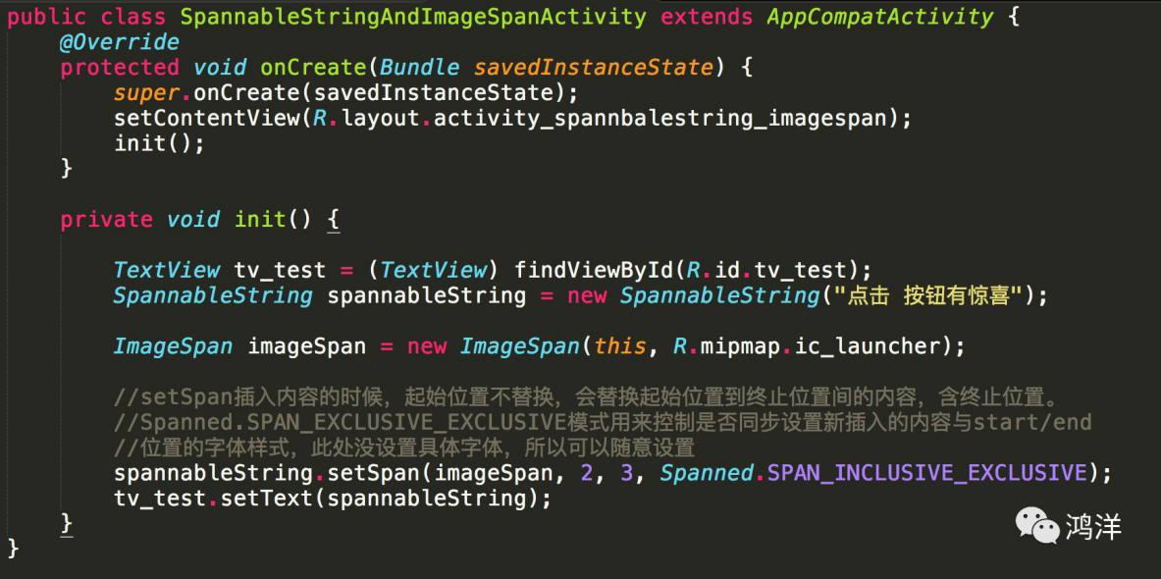

xml布局文件中只给了一个普通的TextView，代码省略。

在上面的代码中，我们通过ImageSpan的构造方法得到了一个ImageSpan对象。该构造方法中传入的两个参数分别是上下文和图片的id。（imageSpan的构造方法还有很多）

SpannbaleString的setSpan方法中，传入的四个参数分别是 ImageSpan对象、将ImageSpan插入到的起始位置(start)、将ImageSpan插入到的终点位置(end)、是否应用字体样式。

具体将ImageSpan对象插入到哪个位置，由第二个和第三个参数确定，插入的时候会覆盖从 start 位置开始（不包含该位置）到终止位置间的内容（包含该位置）。

第四个参数是在你插入文本的时候使用的，用来控制新插入的文本与已有文本内容的字体样式是否一致的如果你插入的是图片，这里就可以随便选择一种模式。

经过上面虽然实现了图文混排，但是，细心的你可能发现了，这时候的文字和图片是基于底部对齐的（由于图片的原因，图片底部与边框有一点点的间距）。那么如果我想更改对齐方式怎么办呢？

（2）更改图片与文本的对齐方式--ALIGN\_BASELINE对齐

设置对齐方式的方法很简单，在构造ImageSpan对象的时候，传入第三个参数ALIGN\_BASELINE 即可，代码如下：

ImageSpan imageSpan = new ImageSpan(this, R.mipmap.ic\_launcher, DynamicDrawableSpan.ALIGN\_BASELINE);

设置对齐方式为ALIGN\_BASELINE后的效果图：



咦，看着跟上面的图没啥区别啊？那么我再把上面没设置对齐方式的图拉下来看下：



仔细对比下，我们发现，设置对齐方式之后，图往上跑了一点点。

其实，在ImageSpan 中，官方只给出了两中对齐方式：

一种是 ALIGN\_BOTTOM , 表示与文字内容的底部对齐，如果在构造ImageSpan时没有传入对齐方式，那么默认就是这种底部对齐。

另一中就是 ALIGN\_BASELINE, 表示与文字内容的基线对齐。那么，你可能会问我基线是啥？请继续往下看：

3

Paint.FontMetrics 是啥？

（1） Paint.FontMetrics基本介绍

要说基线呢，我们先了解这个Paint.FontMetircs, 官方对该类的解释是：Class that describes the various metrics for a font at a given text size., 意思是说，这玩意儿是绘制文本内容时存储该文本内容位置信息的一个类。这个类中有如下五个字段：

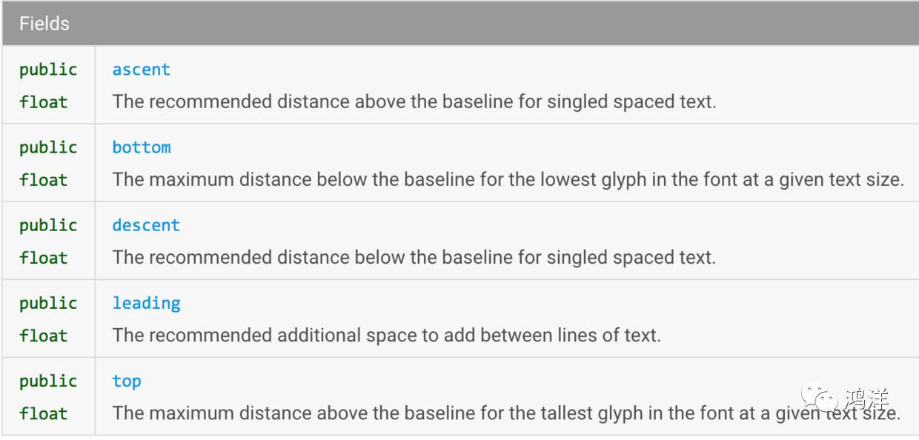

（2） BaseLine 基线到底是啥？

上图中这5个字段除了leading 外，其他四个都是相对于 基线BaseLine来确定的，那么，到底啥是基线？？

先来看一张图：



如上图，标准的英文书写是基于四线三格，其中，我们书写英文的时候，都是以第三条线为基准，也就是说，基线就是这个四线三格中的第三条线！！

（3）Paint.FontMetrics中字段的含义及示意图

官方文档中对这几个字段的解释很简单，但理解起来挺费劲，直接上图，图中的标注都是跑代码之后确定的，如果有不准确的地方，欢迎指正：

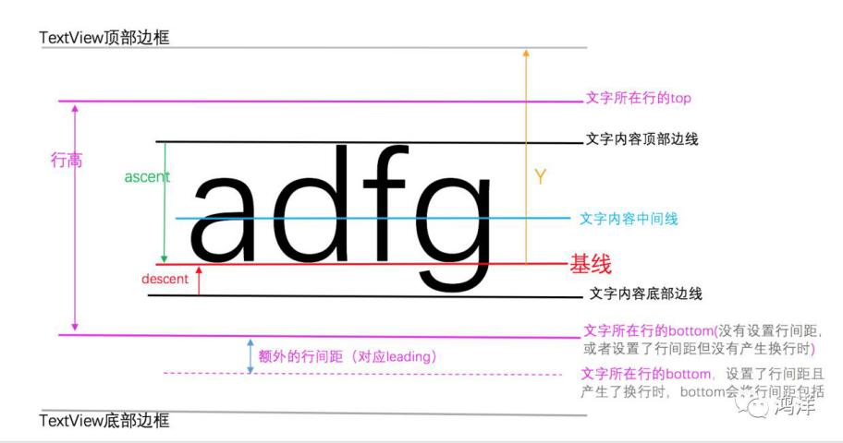

根据上图可知：

ascent

文字内容的顶部到基线的距离。即 ascent=文字内容顶部Y坐标 - 基线Y坐标。由于android中坐标系是 右下为正，所以得到的ascent实际是一个负数。

descent

文字内容的底部到基线的距离。即 descent=文字内容底部Y坐标 - 基线Y坐标。

基线

在图中，基线的坐标用Y表示，在ImageSpan父类的 draw( ) 中，会传入一个 float Y ,就是这个基线的坐标。实际上，基线的Y坐标=文字内容中间线Y坐标+1/2 （文字内容高度）

top

对应图中 文字所在行的top 坐标

bottom

对应图中 文字所在行的bottom 坐标

需要注意：如果设置了行间距，且文本内容产生了换行，那么这个bottom 也会将行间距包裹。所以， 图中蓝色的文字内容中间线的Y轴坐标并不一定等于 (bottom+top)/24

自定义ImageSpan实现文字与图片居中对齐

好了，前面说了那么多，终于进入正题了。。。

在上面的2 SpannableString+ImageSpan实现图文混排中，我们已经知道官方并没有给出文字与图片居中对齐的模式,所以需要我们自定义。

关于自定义ImageSpan的分析，已经有前辈讲解过了，此处不再赘述，请参考http://blog.csdn.net/gaoyucindy/article/details/39473135。

但是，按照该文章中的代码实现的时候，有个问题就是：如果给TextView设置了行间距，且文本产生了换行，那么就无法对齐了！！

那么，设置了行间距之后，该如何实现文本和图片的居中对齐呢？也有前辈分析过了，请看：http://www.cnblogs.com/withwind318/p/5541267.html, 但是，这篇文章中的实现方式没有重写 getSize( ) 方法，所以也有一个问题：文本和图片并不是在TextView的居中位置，而且如果图片高于文本的话，图片会显示不全！！如下图：



参考了那么多了，终于该给出我的终极方案了！！

根据上面链接中两位前辈的分析，其实我们自定义的时候，需要做的事情是 获取文本内容的中间线以及图片的中间线，然后获取两者差值，然后在draw方法中绘制图片时将差值作为canvas.translate(x, transY) 中的transY；同时要重写 getSize( )。

这样最终实现的效果是，不论是否设置行间距，不论图片大于文本还是文本大于图片，都能实现文本和图片的居中对齐！

看最终效果图：



上代码：

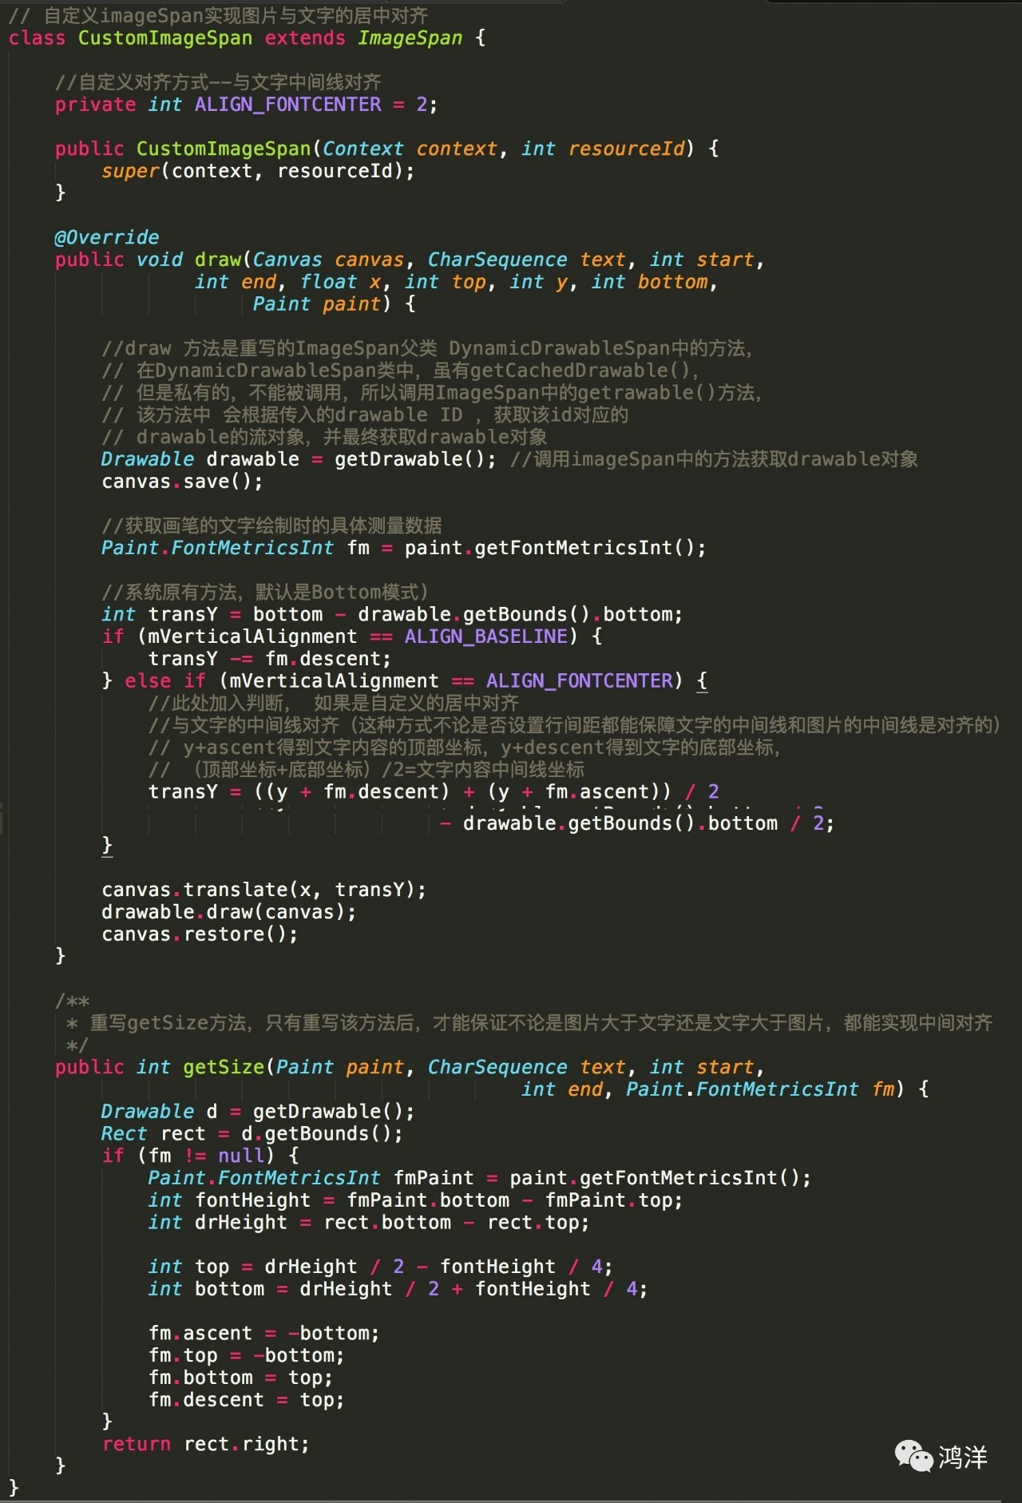

在Activity中使用：

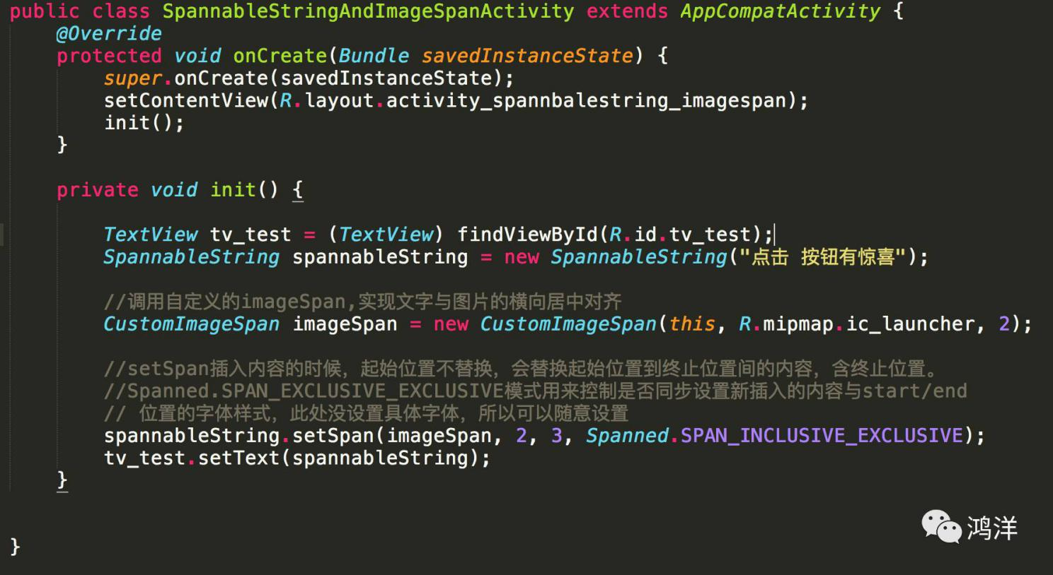

xml布局文件：

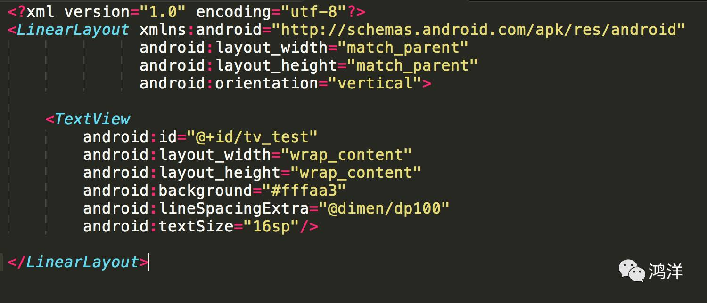

上面的已经是完整代码了，如果想直接下载运行，请到gitHub下载：https://github.com/CnPeng/CrazyAndroid

该仓库中的b\_01\_spannableString\_ImageSpan 对应该文中的内容

写在最后，最近项目太紧了，过了年一直在加班。这次的总结也很仓促，本来想写的更细一些，并且也想把SpannableString的使用完整总结，but 时间太紧了，先这样吧，后面时间充足了再修正吧！

欢迎各位指正文中错误的地方，一起交流，一起进步！

# **Android FlexboxLayout 聪明的UI布局**

##### **\*本篇文章已授权微信公众号 guolin\_blog （郭霖）独家发布**

##### **最近一直忙于学习后台开发，很久没有写Android的文章了，终于闲下来整理了一篇文章。**

#### **前言**

FlexboxLayout是去年 Google I/O 上开源的一个布局控件，使得 Android 里的 CSS Flexible Layout模块也能拥有同样强大的功能。同时还发布了强大的ConstraintLayout，感兴趣的同学可以去看看我的上一篇文章[Android ConstraintLayout详解](http://www.jianshu.com/p/768b9e47a77b" \t "http://www.jianshu.com/p/_blank)。FlexboxLayout可以理解为高级的 LinearLayout ，因为这两个布局都将其子视图按序排列。二者之间的重要差异在于 FlexboxLayout 具有 “换行” 的特性。同时FlexboxLayout还为RecycleView提供了管理器FlexboxLayoutManager，使得FlexboxLayout更加强大了。

FlexboxLayout项目开源地址[https://github.com/google/flexbox-layout](https://github.com/google/flexbox-layout" \t "http://www.jianshu.com/p/_blank)

本篇文章的Demo地址[https://github.com/Hemumu/FlexboxLayoutDemo](https://github.com/Hemumu/FlexboxLayoutDemo" \t "http://www.jianshu.com/p/_blank)

#### **使用**

项目中添加依赖

dependencies {

compile 'com.google.android:flexbox:0.2.6'

}

如果是在RecycleView中使用则添加

dependencies {

compile 'com.google.android:flexbox:0.3.0-alpha3'

}

Alpha版本包括RecyclerView的集成

XML中添加布局

<android.support.constraint.ConstraintLayout xmlns:android="http://schemas.android.com/apk/res/android"

xmlns:app="http://schemas.android.com/apk/res-auto"

xmlns:tools="http://schemas.android.com/tools"

android:layout\_width="match\_parent"

android:layout\_height="match\_parent"

tools:context="com.example.qyhl2.flexboxlayoutdemo.MainActivity">

<com.google.android.flexbox.FlexboxLayout xmlns:android="http://schemas.android.com/apk/res/android"

xmlns:app="http://schemas.android.com/apk/res-auto"

android:id="@+id/flexboxLayout"

android:layout\_width="0dp"

android:layout\_height="0dp"

android:layout\_marginBottom="8dp"

android:layout\_marginLeft="8dp"

android:layout\_marginRight="8dp"

android:layout\_marginTop="8dp"

app:layout\_constraintBottom\_toBottomOf="parent"

app:layout\_constraintHorizontal\_bias="0.5"

app:layout\_constraintLeft\_toLeftOf="parent"

app:layout\_constraintRight\_toRightOf="parent"

app:layout\_constraintTop\_toBottomOf="@+id/button"

app:layout\_constraintVertical\_bias="0.5">

<TextView

android:id="@+id/textview1"

android:layout\_width="120dp"

android:layout\_height="20dp"

android:layout\_margin="2dp"

android:background="#43eeff"

android:gravity="center"

android:text="1" />

<TextView

android:id="@+id/textview2"

android:layout\_width="120dp"

android:layout\_height="60dp"

android:layout\_margin="2dp"

android:background="#ef3344"

android:gravity="center"

android:text="2" />

<TextView

android:id="@+id/textview3"

android:layout\_width="120dp"

android:layout\_height="90dp"

android:layout\_margin="2dp"

android:background="#ee998f"

android:gravity="center"

android:text="3" />

<TextView

android:id="@+id/textview4"

android:layout\_width="120dp"

android:layout\_height="100dp"

android:layout\_margin="2dp"

android:background="#eeff22"

android:gravity="center"

android:text="4" />

<TextView

android:id="@+id/textview5"

android:layout\_width="120dp"

android:layout\_height="80dp"

android:layout\_margin="2dp"

android:background="#3322ff"

android:gravity="center"

android:text="5" />

</com.google.android.flexbox.FlexboxLayout>

运行后的效果如下

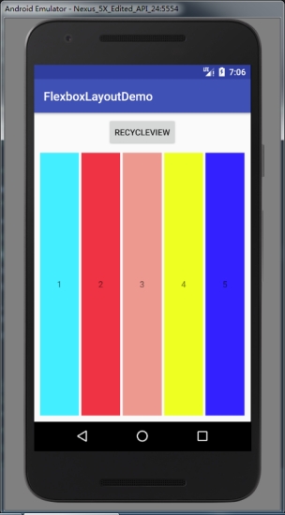

好像并没有换行啊，别急骚年，接下来我们一一介绍FlexboxLayout的一些常用属性

##### **FlexboxLayout 常用属性**

##### **flexDirection**

flexDirection属性决定主轴项目排列方向。类似LinearLayout 的 vertical 和 horizontal，但是FlexboxLayout更加强大，不仅支持横向和纵向还可以设置不同的排列的起点。

row（默认值）：主轴为水平方向，起点在左端

row\_reverse：主轴为水平方向，起点在右端。

column：主轴为垂直方向，起点在上沿

column\_reverse：主轴为垂直方向，起点在下沿

我们添加flexDirection属性，设置未纵向并且起点在下端，在xml添加属性

app:flexDirection="column\_reverse"

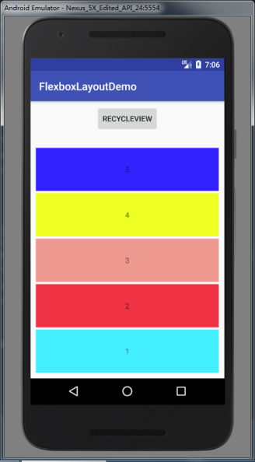

可以看到项目是从底部开始由下而上排列的。

##### **flexWrap**

默认FlexboxLayout和LinearLayout一样是不带换行属性的，但是flexWrap属性可以支持换行排列。这就是FlexboxLayout方便的地方了。换行方式有两种，一种是按项目排列方向换行，一种是反方向换行

nowrap ：不换行

wrap：按正常方向换行

wrap\_reverse：按反方向换行

我们设置按照正常方向换行，添加属性

app:flexWrap="wrap"

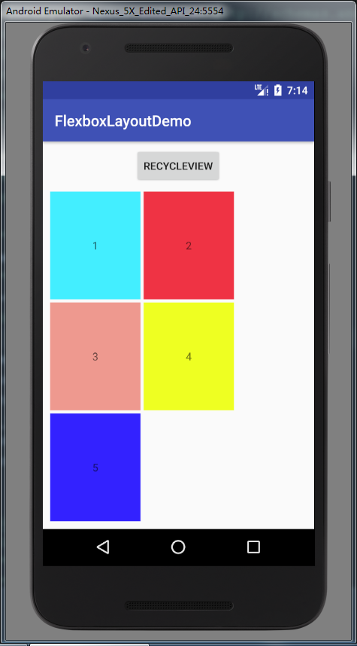

##### **justifyContent**

justifyContent属性定义了项目在主轴上的对齐方式。

flex\_start（默认值）：左对齐

flex\_end：右对齐

center： 居中

space\_between：两端对齐，项目之间的间隔都相等。

space\_around：每个项目两侧的间隔相等。项目之间的间隔比项目与边框的间隔大一倍。

默认是左对齐的，现在我们设置右对齐，xml添加属性

app:justifyContent="flex\_end"

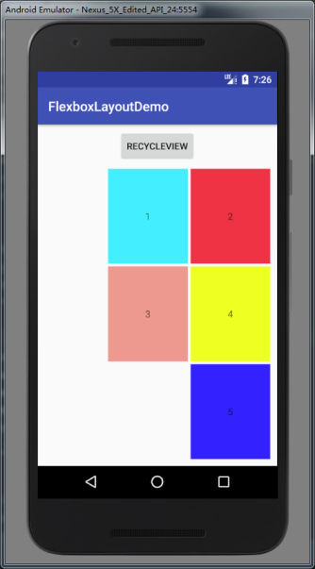

如果需要在项目的排列方向上均分剩余的空间怎么办呢？很简单space\_around属性就是这样的，效果如下

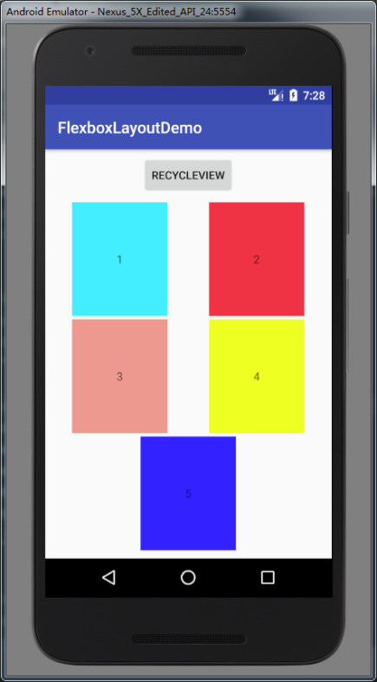

##### **alignItems**

alignItems属性定义项目在副轴轴上如何对齐，我们通过一张图来了解这个属性比较直观一点。

flex-start：交叉轴的起点对齐。

flex-end：交叉轴的终点对齐。

center：交叉轴的中点对齐。

baseline: 项目的第一行文字的基线对齐。

stretch（默认值）：如果项目未设置高度或设为auto，将占满整个容器的高度。

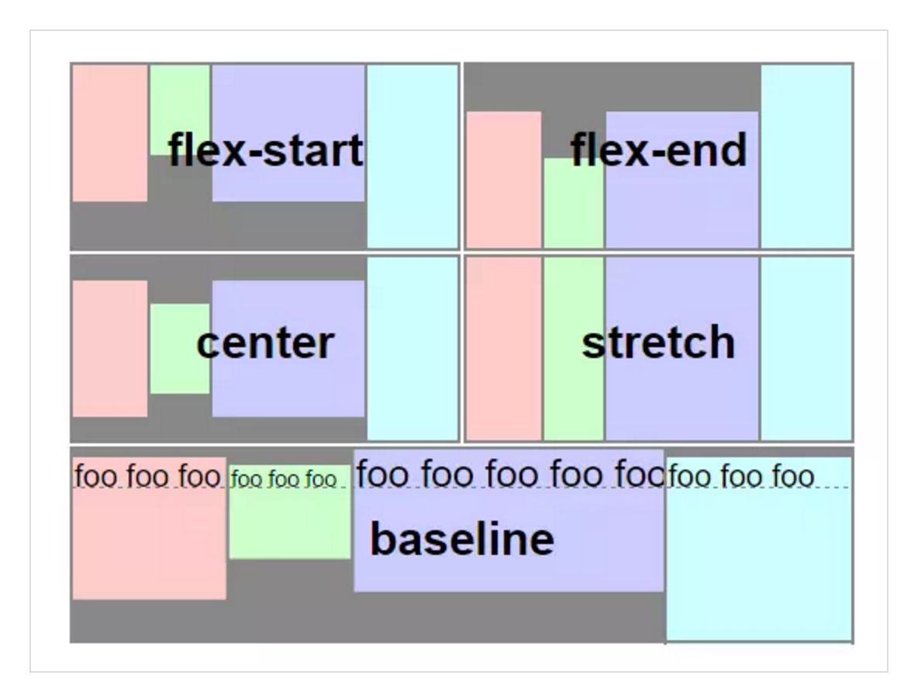

这也是为什么我们的每一个项目的高度都是不相同的，但是可以看到前面每个项目的高度都是一样的，因为默认属性stretch让每个项目的高度设置为了填满容器的高度（这里的高度是指同一轴上的最高高度） 现在我们设置对齐方式为中心对齐，添加属性

app:alignItems="center"

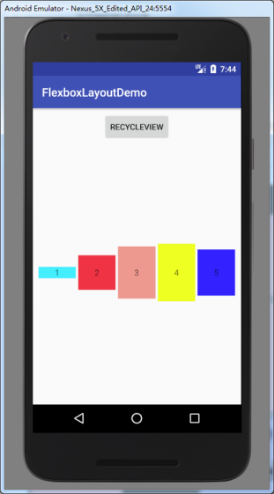

可以看到是根据每个项目的中心对齐，这里单独说一下baseline属性，熟悉ConstraintLayout的同学应该比较好理解这个属性，其实就是按照项目内的文本线来对齐项目。效果如下

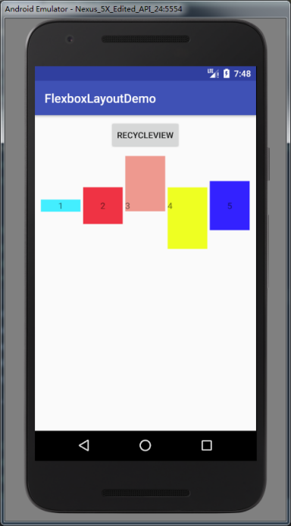

可以看到项目对齐是按照项目内的文本基线来对齐的。很好理解！需要注意的是项目中如果有的没有文本基线，那么默认他的基线就是左上角也就是起点左右位置

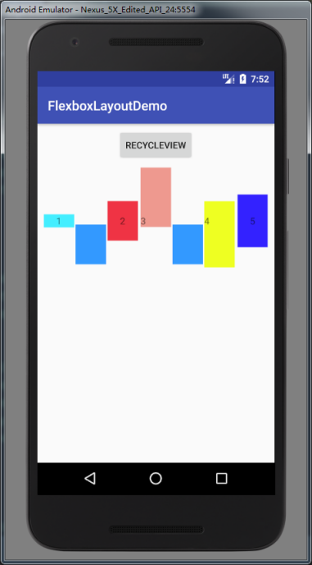

##### **alignContent**

alignContent属性定义了多根轴线的对齐方式。如果项目只有一根轴线，该属性不起作用。

flex\_start：与交叉轴的起点对齐。

flex\_end：与交叉轴的终点对齐。

center：与交叉轴的中点对齐。

space\_between：与交叉轴两端对齐，轴线之间的间隔平均分布。

space\_around：每根轴线两侧的间隔都相等。所以，轴线之间的间隔比轴线与边框的间隔大一倍。

stretch（默认值）：轴线占满整个交叉轴。

alignContent和justifyContent其实里面的属性值都是一样的 ，一个是设置主轴的对齐方式，一个是设置多个轴的对齐方式，通俗的讲可以理解为比如是项目是水平换行，justifyContent就是设置垂直方向的对齐方式，justifyContent就是设置水平方向的对齐方式。现在我们想让每个项目距离上右下左的距离是一样的，需要把alignContent和justifyContent都设置为space\_around就可以了，

app:alignContent="space\_around"

app:justifyContent="space\_around"

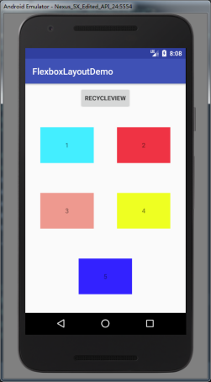

#### **子元素属性**

除以上之外，FlexboxLayout不仅有自身的属性，还可以设置子元素的属性。这也是FlexboxLayout能完成聪明布局的原因之一

##### **layout\_order**

默认情况下子元素的排列方式按照文档流的顺序依次排序，而order属性可以控制排列的顺序，负值在前，正值在后，按照从小到大的顺序依次排列。简而言之就是你可以定义子元素的排列顺序。

我们给子元素加上order属性并且自定义他们的顺序

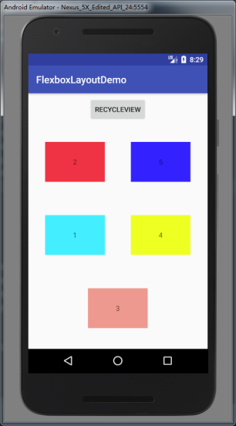

##### **layout\_flexGrow**

layout\_flexGrow 属性定义项目的放大比例，默认为0，即如果存在剩余空间，也不放大。其实就是 LinearLayout 中的weight属性，如果所有项目的layout\_flexGrow 属性都为1，则它们将等分剩余空间。如果一个项目的layout\_flexGrow 属性为2，其他项目都为1，则前者占据的剩余空间将比其他项多一倍。

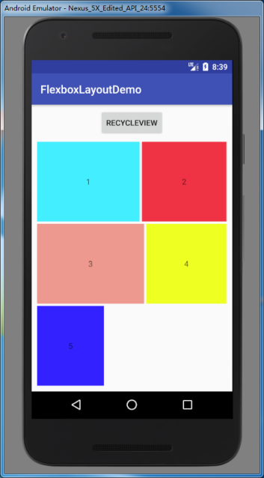

##### **layout\_flexShrink**

layout\_flexShrink 属性定义了项目的缩小比例，默认为1，即如果空间不足，该项目将缩小。如果所有项目的 layout\_flexShrink 属性都为1，当空间不足时，都将等比例缩小。如果一个项目的flex-shrink属性为0，其他项目都为1，则空间不足时，前者不缩小。负值对该属性无效。

##### **layout\_alignSelf**

layout\_alignSelf 属性允许单个子元素有与其他子元素不一样的对齐方式，可覆盖 alignItems 属性。默认值为auto，表示继承父元素的alignItems 属性，如果没有父元素，则等同于stretch。

auto (default)

flex\_start

flex\_end

center

baseline

stretch

该属性可能取6个值，除了auto，其他都与align\_items属性完全一致，我们设置alignItems为flex\_start属性，其中一个子元素设置layout\_alignSelf属性为baseline

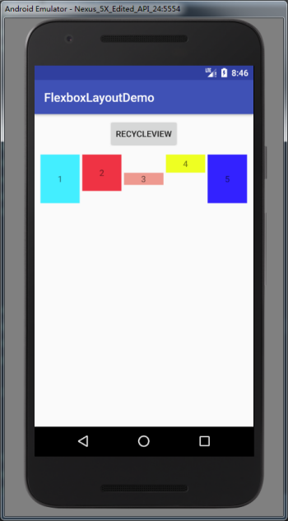

可以看到第三个子元素对齐方式和其他的元素对齐方式明显不一样，baseline的基线是第一个元素的 baseline基线。

##### **layout\_flexBasisPercent**

layout\_flexBasisPercent 属性定义了在分配多余空间之前，子元素占据的主轴空间的百分比。它的默认值为auto，即子元素的本来大小。

我们设置第一个和第三个都占据的主轴空间的80%，给子元素添加属性

app:layout\_flexBasisPercent="80%"

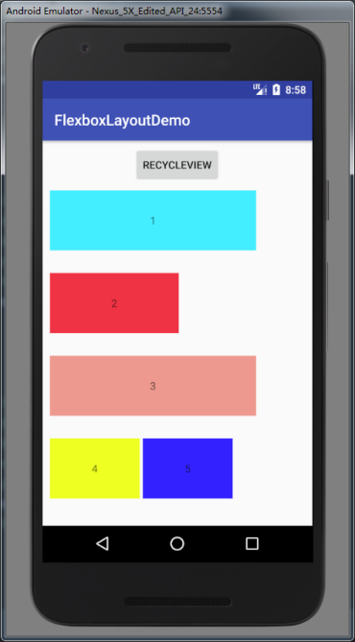

FlexboxLayout的属性基本讲解完了，如果一脸懵逼那么请 ****看第二遍****。FlexboxLayout能帮你完成各种你需要的布局，可谓LinearLayout的加强版。比如我们需要做一个类似于Tag标签的布局，那么FlexboxLayout能帮你轻轻松松实现。这里需要用到FlexboxLayoutManager,也就是FlexboxLayout对RecycleView提供的布局管理器  
布局中添加RecycleView

<android.support.v7.widget.RecyclerView

android:id="@+id/test\_recyclerView"

android:layout\_width="match\_parent"

android:layout\_height="match\_parent"

</android.support.v7.widget.RecyclerView>

代码中对RecycleView添加布局管理器，并设置FlexboxLayout的主属性

mRecyclerView = (RecyclerView)findViewById(R.id.test\_recyclerView);

FlexboxLayoutManager layoutManager = new FlexboxLayoutManager();

layoutManager.setFlexWrap(FlexWrap.WRAP);

layoutManager.setFlexDirection(FlexDirection.ROW); layoutManager.setAlignItems(AlignItems.STRETCH); layoutManager.setJustifyContent(JustifyContent.FLEX\_START);

mRecyclerView.setLayoutManager(layoutManager);

在adapter绑定view的时候加入下面的代码

ViewGroup.LayoutParams lp = te.getLayoutParams();

if (lp instanceof FlexboxLayoutManager.LayoutParams) {

FlexboxLayoutManager.LayoutParams flexboxLp = (FlexboxLayoutManager.LayoutParams) lp;

flexboxLp.setFlexGrow(1.0f);

}

这里是设置的子元素的属性，设置的属性可以参考上面的介绍。效果图如下

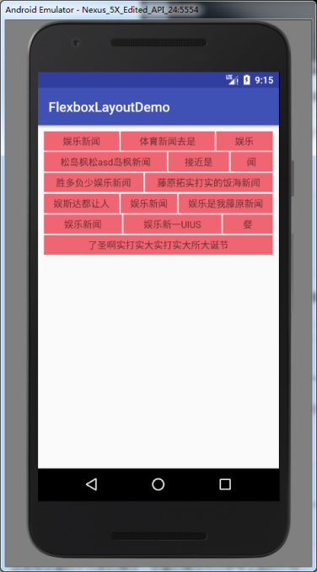

轻轻松松实现了Tag标签的效果，是不是很简单，同样的方式我们还可以实现一个图片流布局效果图如下



GIF.gif

###### **FlexboxLayout的使用现在已经讲解完了，相信各位对这个控件的强大已经有所了解了，不妨亲自动手感受下这个控件的强大。GOOGLE开放了越来越多的控件和开发辅助工具，对于开发者的我们来说当然是好的。当然我们自己也要保持一颗热爱学习的心，不要抗拒新的东西，不断学习 充实自己！ 知行合一**

# [【Transition】Android炫酷的Activity切换效果，共享元素](http://blog.csdn.net/abcwang1234/article/details/53638484)

本文原项目地址为：  
[https://github.com/lgvalle/Material-Animations](https://github.com/lgvalle/Material-Animations" \t "http://blog.csdn.net/abcwang1234/article/details/_blank)  
在文章最后，有我自己对着这个项目手敲的一份。  
代码基本一模一样，只有略微的修改，加了一些注释，以及将其中大多数英文翻译成了中文。**此篇 API 均为** **[Android](http://lib.csdn.net/base/15" \o "Android知识库" \t "http://blog.csdn.net/abcwang1234/article/details/_blank)** **5.0（API 级别 21） 以上才可支持。**  
此demo一共分为四部分：1.1 普通过渡 Transition；  
1.2 Shared Elements Transition 共享元素；  
2.0 TransitionManager 控制动画；  
3.0 ViewAnimationUtils 显示或隐藏效果。过渡效果 Transition

Material Design 为应用中的切换页面时，提供了非常优雅的视觉切换效果。  
您可为进入、退出转换、页面之间的共享元素转换设置特定的动画。1. Transition 动画都包含哪些？

Android 5.0（API 级别 21）支持的进入与退出转换有三个：

| **Explode** | **Slide** | **Fade** |
| --- | --- | --- |
| 从中心移入或移出 | 从边缘移入或移出 | 调整透明度产生渐变 |
| IMG_258 | IMG_259 | IMG_260 |

一会看到使用场景的时候，就会发现上面的三张图，每张图都经历了：(此处可以一会再回过头来看)退出 -> 进入 -> 返回 -> 重新进入Exit -> Enter -> Return -> Reenter\*\*第一个页面设置：\*\*

android:windowExitTransition 启动新 Activity ，此页面退出的动画

android:windowReenterTransition 重新进入的动画。即第二次进入，可以和首次进入不一样。

\*\*第二个页面设置：\*\*

android:windowEnterTransition 首次进入显示的动画android:windowReturnTransition 调用 finishAfterTransition() 退出时，此页面退出的动画 如此即可达到以上效果。explode：从场景的中心移入或移出  
slide：从场景的边缘移入或移出  
fade：调整透明度产生渐变效果 这三个类都继承于 Transition ，所有有一些属性都是共同的。  
常用属性如下：

// 设置动画的时间。类型：long

transition.setDuration();// 设置修饰动画，定义动画的变化率，具体设置往下翻就看到了

transition.setInterpolator();// 设置动画开始时间，延迟n毫秒播放。类型：long

transition.setStartDelay();// 设置动画的运行路径

transition.setPathMotion();// 改变动画 出现/消失 的模式。Visibility.MODE\_IN:进入；Visibility.MODE\_OUT：退出。

transition.setMode();

// 设置动画的监听事件

transition.addListener()

至于例子，在下一个给出。  
喏，这不就是了。2. 修饰动画，定义动画的变化率（Interpolator）

在 **[Java](http://lib.csdn.net/base/17" \o "Java EE知识库" \t "http://blog.csdn.net/abcwang1234/article/details/_blank)** 代码中定义：

Explode transition = new Explode();

transition.setDuration(500);

transition.setInterpolator(new AccelerateInterpolator());

在 Xml 资源定义：

<explode

android:duration="@integer/anim\_duration\_long"

android:interpolator="@android:interpolator/bounce" />

可选类型：AccelerateDecelerateInterpolator 在动画开始与结束的地方速率改变比较慢，在中间的时候加速AccelerateInterpolator 在动画开始的地方速率改变比较慢，然后开始加速AnticipateInterpolator 开始的时候向后然后向前甩AnticipateOvershootInterpolator 开始的时候向后然后向前甩一定值后返回最后的值BounceInterpolator 动画结束的时候弹起CycleInterpolator 动画循环播放特定的次数，速率改变沿着正弦曲线DecelerateInterpolator 在动画开始的地方快然后慢LinearInterpolator 以常量速率改变OvershootInterpolator 向前甩一定值后再回到原来位置

##### 3. 设置 Transition 的时机到底该什么时候，设置什么样的过渡呢？以下为动画的设置场景：

**首先打开页面A ：**  
页面A -> Enter 首次进入

**从 A 打开 B ：**  
页面A -> Exit 退出  
页面B -> Enter 首次进入

**从 B 返回 A ：**  
页面B -> Return 返回  
页面A -> Reenter 重新进入

可设置的方法如下：android:windowContentTransitions 允许使用transitions

android:windowAllowEnterTransitionOverlap 是否覆盖执行，其实可以理解成前后两个页面是同步执行还是顺序执行

android:windowAllowReturnTransitionOverlap 与上面相同。即上一个设置了退出动画，这个设置了进入动画，两者是否同时执行。android:windowContentTransitionManager 引用TransitionManager XML资源，定义不同窗口内容之间的所需转换。android:windowEnterTransition 首次进入显示的动画android:windowExitTransition 启动新 Activity ，此页面退出的动画android:windowReenterTransition 重新进入的动画。即第二次进入，可以和首次进入不一样。android:windowReturnTransition 调用 finishAfterTransition() 退出时，此页面退出的动画ndroid:windowSharedElementsUseOverlay 指示共享元素在转换期间是否应使用叠加层。android:windowSharedElementEnterTransition 首次进入显示的动画android:windowSharedElementExitTransition 启动新 Activity ，此页面退出的动画android:windowSharedElementReenterTransition 重新进入的动画。即第二次进入，可以和首次进入不一样。android:windowSharedElementReturnTransition 调用 finishAfterTransition() 退出时，此页面退出的动画以上为 style 中设置属性，在代码中设置为：

getWindow().setEnterTransition(visibility); // 其余的都是类似

##### 4. 跳转页面 至此，用以上知识基本可以设置出绝大多数的过渡效果。 然后，跳转页面跟普通的跳转也有点不一样。

**跳转页面：**protected void transitionTo(Intent i) { ActivityOptionsCompat transitionActivityOptions = ActivityOptionsCompat.makeSceneTransitionAnimation(this);startActivity(i, transitionActivityOptions.toBundle());}

**退出页面：**private void closeActivity(){// 如果定义了 return transition ，将使用 定义的动画过渡

Visibility returnTransition = buildReturnTransition();getWindow().setReturnTransition(returnTransition);// 如果没有 return transition 被定义，将使用 反进入 的动画 finishAfterTransition();

注意：退出时，一定要调用：finishAfterTransition();

通过以上设置，就能够完成一个基本的过渡效果了。

### Shared Elements Transition 共享元素 效果如图：



Shared Elements Transition 共享元素的各种设置 与 普通Transition 差不多。  
来说说不同的地方。携带需要共享的 View 进行跳转 也就是在跳转的参数中，增加了要共享的 View控件。  
代码如下：protected void transitionTo(Intent i) {

ActivityOptions options = ActivityOptions.makeSceneTransitionAnimation(this,

Pair.create(view1, "agreedName1"),Pair.create(view2, "agreedName2"));startActivity(i, options.toBundle());

}

增加的参数的介绍：Pair.create（View view, // 本页面要共享的 View

String resId // 下一个页面的 View 的 id,注意是 id 的字符串）

##### 页面切换时，动画的效果设置

Android 5.0（API 级别 21）支持转换效果如下：changeBounds - 改变目标视图的布局边界  
changeClipBounds - 裁剪目标视图边界  
changeTransform - 改变目标视图的缩放比例和旋转角度  
changeImageTransform - 改变目标图片的大小和缩放比例

设置代码：Slide slide = new Slide();slide.setDuration(500);

ChangeBounds changeBounds = new ChangeBounds();changeBounds.setDuration(500);

getWindow().setEnterTransition(slide);getWindow().setSharedElementEnterTransition(changeBounds);Shared Elements Transition 就是 特殊的 Transition 用法，都是一样的。

### ransitionManager 控制动画 这个框架可以让一些复杂的动画特别简单的被实现。



TransitionManager 简单的说明一下步骤：

1. 定义需要切换 layout xml页面；
2. 调用 Scene.getSceneForLayout() 保存每个Layout；
3. 调用 TransitionManager.go(scene1, new ChangeBounds()) 切换。

相当于定义了不同的 xml 布局，然后通过简单的调用，就完成了较为复杂的动画。

以下为代码片段：

private void setupLayout() {

scene0 = Scene.getSceneForLayout(binding.sceneRoot, R.layout.activity\_animations\_scene0, this);scene1 = Scene.getSceneForLayout(binding.sceneRoot, R.layout.activity\_animations\_scene1, this);scene2 = Scene.getSceneForLayout(binding.sceneRoot, R.layout.activity\_animations\_scene2, this);scene3 = Scene.getSceneForLayout(binding.sceneRoot, R.layout.activity\_animations\_scene3, this); scene4 = Scene.getSceneForLayout(binding.sceneRoot, R.layout.activity\_animations\_scene4, this);

binding.sample3Button1.setOnClickListener(this);binding.sample3Button2.setOnClickListener(this);binding.sample3Button3.setOnClickListener(this);binding.sample3Button4.setOnClickListener(this) }

@Overridepublic void onClick(View v) {switch (v.getId()) {

case R.id.sample3\_button1:

TransitionManager.go(scene1, new ChangeBounds());

break;

case R.id.sample3\_button2:

TransitionManager.go(scene2, TransitionInflater.from(this).inflateTransition(R.transition.slide\_and\_changebounds));

break;

case R.id.sample3\_button3:

TransitionManager.go(scene3,TransitionInflater.from(this).inflateTransition(R.transition.slide\_and\_changebounds\_sequential));

break;

case R.id.sample3\_button4:

TransitionManager.go(scene3,TransitionInflater.from(this).inflateTransition(R.transition.slide\_and\_changebounds\_sequential\_with\_interpolators));

break;} }

只需要定义布局，调用调转，  
就实现了，点击四个 Button ，分别切换四个布局。  
TransitionManager.go() 中可以设置各种动画。

### CircularReveal 显示或隐藏 的效果

ViewAnimationUtils.createCircularReveal()  
当您显示或隐藏一组 UI 元素时，Circular Reveal 可为用户提供视觉连续性



CircularReveal

参数说明：

Animator createCircularReveal (View view, // 将要变化的 View

int centerX, // 动画圆的中心的x坐标

int centerY, // 动画圆的中心的y坐标

float startRadius, // 动画圆的起始半径

float endRadius // 动画圆的结束半径

)

显示 View ：

private void animShow() {

View myView = findViewById(R.id.my\_view);

// 从 View 的中心开始

int cx = (myView.getLeft() + myView.getRight()) / 2;

int cy = (myView.getTop() + myView.getBottom()) / 2;

int finalRadius = Math.max(myView.getWidth(), myView.getHeight());

//为此视图创建动画设计(起始半径为零)

Animator anim = ViewAnimationUtils.createCircularReveal(myView, cx, cy, 0, finalRadius);

// 使视图可见并启动动画

myView.setVisibility(View.VISIBLE);

anim.start();

}

隐藏 View ：

private void animHide() {

final View myView = findViewById(R.id.my\_view);

int cx = (myView.getLeft() + myView.getRight()) / 2;

int cy = (myView.getTop() + myView.getBottom()) / 2;

int initialRadius = myView.getWidth();

// 半径 从 viewWidth -> 0

Animator anim = ViewAnimationUtils.createCircularReveal(myView, cx, cy, initialRadius, 0);

anim.addListener(new AnimatorListenerAdapter() {

@Override

public void onAnimationEnd(Animator animation) {

super.onAnimationEnd(animation);

myView.setVisibility(View.INVISIBLE);

}

});

anim.start();

}

因为，这些炫酷的效果都只支持 API 23 以上，所以在我们常用的 APP 中都还不常见。但是效果真的很不错。

值得大家研究一下。  
此文是我的一个总结。

项目地址：  
[https://github.com/Wing-Li/Material-Animations-CN](https://github.com/Wing-Li/Material-Animations-CN" \t "http://blog.csdn.net/abcwang1234/article/details/_blank)

这个项目是我对着原项目手敲的，  
基本一模一样，只是加了一些注释，以及将其中英文翻译成了中文。  
大家可以参考参考。

# 教你如何实现 Splash 页面三秒跳转和动态下载最新背景图

最近公司产品大大说我们需要一个动态替换的闪屏页面，like 某猫，某东一样，可以动态替换。   
产品大大就是厉害，说一句话我们就需要实现好几个功能：

创建一个冷启动后的闪屏页面（Splash 页面）

这个页面默认 3s 倒计时，点击倒计时按钮可以跳转并结束倒计时

点击图片如果有外链，则跳转应用的 web 页面用来作为活动页面（没错这点和某猫很像）

动态替换厉害了，我们需要在进入这个页面后去后台请求一下是否有新的图片，如果是新的图片则下载到本地，替换掉原来的图片，下次用户在进入 Splash 就会看到一个崭新的图片。



## 一、布局实现

<RelativeLayout xmlns:android="http://schemas.android.com/apk/res/android"

android:layout\_width="match\_parent"

android:layout\_height="match\_parent">

<ImageView android:id="@+id/sp\_bg"

android:src="@mipmap/icon\_splash"

android:scaleType="centerCrop"

android:layout\_width="match\_parent"

android:layout\_height="match\_parent"/>

<Button android:visibility="invisible"

android:gravity="center"

android:textSize="10sp"

android:textColor="@color/white"

android:id="@+id/sp\_jump\_btn"

android:background="@drawable/btn\_splash\_shape"

android:layout\_width="60dp"

android:layout\_height="30dp"

android:layout\_alignParentRight="true"

android:layout\_alignParentTop="true"

android:layout\_marginRight="20dp"

android:layout\_marginTop="20dp"/>

</RelativeLayout>

布局文件文件相对来说还是比较简单，就需要一个 ImageView 和 Button 即可，Button 的背景是一个自定义的 shape，透明度颜色啥的,根据UI妹砸说的算就好了。

<shape xmlns:android="http://schemas.android.com/apk/res/android"

android:shape="rectangle">

<solid android:color="#99c4c4c4"/>

<corners android:radius="20dp"/>

<stroke android:width="0.7dp"

android:color="#7fffffff"/>

</shape>

## 二、倒计时功能实现

实现倒计时的功能方法有很多，最基本的你可以使用 Handler 来实现吧，还可以是用 Timer 吧。

但是由于之前写验证码倒计时的时候发现 **[Android](http://lib.csdn.net/base/15" \o "Android知识库" \t "http://blog.csdn.net/learningcoding/article/details/_blank)**.os 中有一个神奇的类叫 [CountDownTimer](https://developer.android.com/reference/android/os/CountDownTimer.html" \t "http://blog.csdn.net/learningcoding/article/details/_blank) 的类，此类神奇之处就在于你完全不需要理会那些线程交互他都给你处理好了，你只管在回调中处理时间设置跳转逻辑就好了。

但是有一个不足的地方就它的第一秒的倒计时有时候会不可见，所以我们将倒计时总时间设置为 4s 。

private CountDownTimer countDownTimer = new CountDownTimer(4000, 1000) {

@Override

public void onTick(long millisUntilFinished) {

mSpJumpBtn.setText("跳过(" + millisUntilFinished / 1000 + "s)");

}

@Override

public void onFinish() {

mSpJumpBtn.setText("跳过(" + 0 + "s)");

gotoLoginOrMainActivity();

}

};

最后需要在有闪屏页面的情况下，进入开启倒计时：

private void startClock() {

mSpJumpBtn.setVisibility(View.VISIBLE);

countDownTimer.start();

}

## 三、下载功能实现点击跳转功能实现

上边说了我们 APP 点击图片需要可以跳转，下面代码给出了背景点击跳转的逻辑：

@Override

protected void onCreate(Bundle savedInstanceState) {

super.onCreate(savedInstanceState);

setContentView(R.layout.activity\_splash);

ButterKnife.bind(this);

checkSDCardPermission();

}

@OnClick({R.id.sp\_bg, R.id.sp\_jump\_btn})

public void onViewClicked(View view) {

switch (view.getId()) {

case R.id.sp\_bg:

gotoWebActivity();

break;

case R.id.sp\_jump\_btn:

gotoLoginOrMainActivity();

break;

}

}

跳转逻辑可以根据实际的项目需求来规定，下面的代码中 Splash 为本地序列化的 model 用来存储网络下载的闪屏页面信息，稍后会有详细的序列化过程，此刻我们只需要关注跳转逻辑：

private Splash mSplash;

private void gotoWebActivity() {

if (mSplash != null && mSplash.click\_url != null) {

Intent intent = new Intent(this, BannerActivity.class);

intent.putExtra("url", mSplash.click\_url);

intent.putExtra("title", mSplash.title);

intent.putExtra("fromSplash", true);

intent.putExtra("needShare", false);

startActivity(intent);

finish();

}

}

机智的你可能看出来我们并没有在离开页面的时候结束掉 timer，其实我们是复写了 onDestroy 方法。

@Override

protected void onDestroy() {

super.onDestroy();

if (countDownTimer != null)

countDownTimer.cancel();

}

其实跳转以后还有一个坑就是，从 web 页面返回的时候，因为闪屏页面是你应用的第一个页面，而跳转到 web 页面的是你 finish 掉了该页面，那么从 web 页返回的时候不做处理，用户就直接退出了 app 这样当然是不允许的。

所以请在 web 页面中添加以下逻辑：

//此方法是toolbar 的返回事件调用的方法 mFromSplash 为启动页面传递过来的参数

@Override

protected void onLeftClick(View view) {

if (mFromSplash) {

gotoLoginOrMainActivity();

} else {

super.onLeftClick(view);

}

}

// 此方法为系统返回键的监听

@Override

public void onBackPressed() {

if (mWebView.canGoBack()) {

mWebView.goBack();

} else if (mFromSplash) {

gotoLoginOrMainActivity();

} else {

super.onBackPressed();

}

}

// 下面是跳转逻辑

private void gotoLoginOrMainActivity() {

if (UserCenter.getInstance().getToken() == null) {

gotoLoginActivity();

} else {

gotoMainActivity();

}

}

.... gotoLoginActivity，gotoMainActivity 太长了，不给了自己写 (\*^\_\_^\*) 嘻嘻……

## 四、下载网络图片以及序列化本地

上边说了我们有这样一个需求，就是如果后台的接口返回的图片与本地序列化的图片不同，我们需要将新的图片下载到本地，然后下次进入 Splash 的时候就展示的新的图片了。

这里你需要知道知识有下边几个：

1. java bean 序列化与反序列化的知识
2. IntentService 服务的知识
3. AsycTask 的使用
4. 6.0 以上权限申请 [EasyPermissions](https://github.com/googlesamples/easypermissions" \t "http://blog.csdn.net/learningcoding/article/details/_blank) 的使用。

以上不熟悉的同学，看到下边的代码可能会引起适量身体不适

### 1. 权限管理

首先我们注意到已进入 Splash 页面我们就进行权限检查，因为我们需要下载最新的闪屏到本地，并取出序列化的对象，来展示对应的内容。

其中 checkSDCardPermission 涉及到 6.0 以上下载最新图片的逻辑，这里采用的是 官方的 EasyPermissions 来处理，关于 EasyPermissions 的使用这里就不多说了，需要了解的请移步 [EasyPermissions](https://github.com/googlesamples/easypermissions" \t "http://blog.csdn.net/learningcoding/article/details/_blank)；

public static final int RC\_PERMISSION = 123;

@TargetApi(Build.VERSION\_CODES.JELLY\_BEAN)

@AfterPermissionGranted(RC\_PERMISSION)

private void checkSDCardPermission() {

if (EasyPermissions.hasPermissions(this, Manifest.permission.WRITE\_EXTERNAL\_STORAGE, Manifest.permission.READ\_EXTERNAL\_STORAGE)) {

initSplashImage();

startImageDownLoad();

} else {

EasyPermissions.requestPermissions(this, "需要您提供【\*\*】App 读写内存卡权限来确保应用更好的运行", RC\_PERMISSION, Manifest.permission.READ\_EXTERNAL\_STORAGE, Manifest.permission.WRITE\_EXTERNAL\_STORAGE);

}

}

简单来说在 EasyPermissions.hasPermissions 的回调中我们就可以正确的做我们下载图片的工作了。

private void initSplashImage() {

mSplash = getLocalSplash();

//如果取出本地序列化的对象成功 则进行图片加载和倒计时

if (mSplash != null && !TextUtils.isEmpty(mSplash.savePath)) {

Logcat.d("SplashActivity 获取本地序列化成功" + mSplash);

Glide.with(this).load(mSplash.savePath).dontAnimate().into(mSpBgImage);

startClock();//加载成功 开启倒计时

} else {

// 如果本地没有 直接跳转

mSpJumpBtn.setVisibility(View.INVISIBLE);

mSpJumpBtn.postDelayed(new Runnable() {

@Override

public void run() {

gotoLoginOrMainActivity();

}

}, 400);

}

}

// 取出本地序列化的 Splash

private Splash getLocalSplash() {

Splash splash = null;

try {

File serializableFile = SerializableUtils.getSerializableFile(Constants.SPLASH\_PATH, Constants.SPLASH\_FILE\_NAME);

splash = (Splash) SerializableUtils.readObject(serializableFile);

} catch (IOException e) {

Logcat.e("SplashActivity 获取本地序列化闪屏失败" + e.getMessage());

}

return splash;

}

### 2. 创建本地序列化对象 Splash Entity

Splash 内容如下：

public class Splash implements Serializable {

private static final long serialVersionUID = 7382351359868556980L;//这里需要写死 序列化Id

public int id;

public String burl;//大图 url

public String surl;//小图url

public int type;//图片类型 Android 1 IOS 2

public String click\_url; // 点击跳转 URl

public String savePath;//图片的存储地址

public String title;//图片的存储地址

public Splash(String burl, String surl, String click\_url, String savePath) {

this.burl = burl;

this.surl = surl;

this.click\_url = click\_url;

this.savePath = savePath;

}

@Override

public String toString() {

return "Splash{" +

"id=" + id +

", burl='" + burl + '\'' +

", surl='" + surl + '\'' +

", type=" + type +

", click\_url='" + click\_url + '\'' +

", savePath='" + savePath + '\'' +

'}';

}

}

### 3. 序列化反序列话的工具类 SerializableUtils

由于项目用到序列化地方还有挺多的，所以这里封装了一个序列化工具类SerializableUtils：

public class SerializableUtils {

public static <T extends Serializable> Object readObject(File file) {

ObjectInputStream in = null;

T t = null;

try {

in = new ObjectInputStream(new FileInputStream(file));

t = (T) in.readObject();

} catch (EOFException e) {

// ... this is fine

} catch (IOException e) {

Logcat.e("e " + e.getMessage());

} catch (ClassNotFoundException e) {

e.printStackTrace();

} finally {

try {

if (in != null) in.close();

} catch (IOException e) {

e.printStackTrace();

}

}

return t;

}

public static <T extends Serializable> boolean writeObject(T t, String fileName) {

ObjectOutputStream out = null;

try {

out = new ObjectOutputStream(new FileOutputStream(fileName));

out.writeObject(t);

Logcat.d("序列化成功 " + t.toString());

return true;

} catch (IOException e) {

e.printStackTrace();

Logcat.d("序列化失败 " + e.getMessage());

return false;

} finally {

try {

if (out != null) out.close();

} catch (IOException e) {

e.printStackTrace();

}

}

}

public static File getSerializableFile(String rootPath, String fileName) throws IOException {

File file = new File(rootPath);

if (!file.exists()) file.mkdirs();

File serializable = new File(file, fileName);

if (!serializable.exists()) serializable.createNewFile();

return serializable;

}

}

经过上边的努力我们已经完成了从本地反序列化内容，然后加载图片的工作了，剩下的需要做的就是下载最新图片的工作。

### 4. 请求接口下载最新的闪屏信息和图片

这里经过考虑，我决定采用服务去下载，因为这样可以少很多麻烦，也不影响程序的正常运行。但是绝不是你们要采用这样的方法，你们也可以单独写个工具类内部去开线程做这件事。

项目中使用开启 IntentServie 来下载图片，关于这中服务的最大的好处就是，我们不需要关注服务是否执行完任务，当他执行完 onHandleIntent 方法后他就自己挑用 stop 方法了。我们只需要关注下载逻辑和序列化逻辑就好。

checkSDCardPermission 中调用的 startImageDownLoad（） 方法：

private void startImageDownLoad() {

SplashDownLoadService.startDownLoadSplashImage(this, Constants.DOWNLOAD\_SPLASH);

}

SplashDownLoadService 内容，IntentService 在调用了 startService 后会执行 onHandleIntent 方法，在这方法中我们去请求服务器最新的数据即 loadSplashNetDate：

public SplashDownLoadService() {

super("SplashDownLoad");

}

public static void startDownLoadSplashImage(Context context, String action) {

Intent intent = new Intent(context, SplashDownLoadService.class);

intent.putExtra(Constants.EXTRA\_DOWNLOAD, action);

context.startService(intent);

}

@Override

protected void onHandleIntent(@Nullable Intent intent) {

if (intent != null) {

String action = intent.getStringExtra(Constants.EXTRA\_DOWNLOAD);

if (action.equals(Constants.DOWNLOAD\_SPLASH)) {

loadSplashNetDate();

}

}

}

由于是公司项目，请求方法就不给出了，但是需要讲下请求数据后如何判断是否需要执行下载任务：

mScreen = common.attachment.flashScreen;

Splash splashLocal = getSplashLocal();

if (mScreen != null) {

if (splashLocal == null) {

Logcat.d("splashLocal 为空导致下载");

startDownLoadSplash(Constants.SPLASH\_PATH, mScreen.burl);

} else if (isNeedDownLoad(splashLocal.savePath, mScreen.burl)) {

Logcat.d("isNeedDownLoad 导致下载");

startDownLoadSplash(Constants.SPLASH\_PATH, mScreen.burl);

}

}

getSplashLocal 方法即反序列话本地存储的 Splash Entity 的过程，上边已经给出这里就不细说，主要讲一下判断逻辑 isNeedDownLoad：

/\*\*

\* @param path 本地存储的图片绝对路径

\* @param url 网络获取url

\* @return 比较储存的 图片名称的哈希值与 网络获取的哈希值是否相同

\*/

private boolean isNeedDownLoad(String path, String url) {

// 如果本地存储的内容为空则进行下载

if (TextUtils.isEmpty(path)) {

return true;

}

// 如果本地文件不存在则进行下载，这里主要防止用户误删操作

File file = new File(path);

if (!file.exists()) {

return true;

}

// 如果两者都存在则判断图片名称的 hashCode 是否相同，不相同则下载

if (getImageName(path).hashCode() != getImageName(url).hashCode()) {

return true;

}

return false;

}

分隔 uri 取图片名称的方法：

private String getImageName(String url) {

if (TextUtils.isEmpty(url)) {

return "";

}

String[] split = url.split("/");

String nameWith\_ = split[split.length - 1];

String[] split1 = nameWith\_.split("\\.");

return split1[0];

}

满足下载条件后则调用 DownLoadTask 下载，

public class DownLoadUtils {

public interface DownLoadInterFace {

void afterDownLoad(ArrayList<String> savePaths);

}

public static void downLoad(String savePath, DownLoadInterFace downLoadInterFace, String... download) {

new DownLoadTask(savePath, downLoadInterFace).execute(download);

}

private static class DownLoadTask extends AsyncTask<String, Integer, ArrayList<String>> {

private String mSavePath;

private DownLoadInterFace mDownLoadInterFace;

private DownLoadTask(String savePath, DownLoadInterFace downLoadTask) {

this.mSavePath = savePath;

this.mDownLoadInterFace = downLoadTask;

}

@Override

protected ArrayList<String> doInBackground(String... params) {

ArrayList<String> names = new ArrayList<>();

for (String url : params) {

if (!TextUtils.isEmpty(url)) {

if (Environment.getExternalStorageState().equals(Environment.MEDIA\_MOUNTED)) { // 获得存储卡的路径

FileOutputStream fos = null;

InputStream is = null;

try {

URL downUrl = new URL(url);

// 创建连接

HttpURLConnection conn = (HttpURLConnection) downUrl.openConnection();

conn.connect();

// 创建输入流

is = conn.getInputStream();

File file = new File(mSavePath);

// 判断文件目录是否存在

if (!file.exists()) {

file.mkdirs();

}

String[] split = url.split("/");

String fileName = split[split.length - 1];

File mApkFile = new File(mSavePath, fileName);

names.add(mApkFile.getAbsolutePath());

fos = new FileOutputStream(mApkFile, false);

int count = 0;

// 缓存

byte buf[] = new byte[1024];

while (true) {

int read = is.read(buf);

if (read == -1) {

break;

}

fos.write(buf, 0, read);

count += read;

publishProgress(count);

}

fos.flush();

} catch (Exception e) {

Logcat.e(e.getMessage());

} finally {

try {

if (is != null) {

is.close();

}

if (fos != null) {

fos.close();

}

} catch (IOException e1) {

e1.printStackTrace();

}

}

}

}

}

return names;

}

@Override

protected void onPostExecute(ArrayList<String> strings) {

super.onPostExecute(strings);

if (mDownLoadInterFace != null) {

mDownLoadInterFace.afterDownLoad(strings);

}

}

}

}

由于下载完成后需要拿到文件存储地址这里写了一个 mDownLoadInterFace.afterDownLoad 的回调在 service 拿到回调后：

public void afterDownLoad(ArrayList<String> savePaths) {

if (savePaths.size() == 1) {

Logcat.d("闪屏页面下载完成" + savePaths);

if (mScreen != null) {

mScreen.savePath = savePaths.get(0);

}

// 序列化 Splash 到本地

SerializableUtils.writeObject(mScreen, Constants.SPLASH\_PATH + "/" + SPLASH\_FILE\_NAME);

} else {

Logcat.d("闪屏页面下载失败" + savePaths);

}

}

## 写在最后

上边 bb 这么多，我们可以看出产品一句话，我们程序员可能就需要工作一天了，所以我们需要将这个常见的功能记录下，下个公司产品再说实现一个闪屏功能，然后我们就可以说 这功能可能需要 1天时间，然后等他答应了，copy 一下，其他的时间你就可以学习下 Rxjava2 ，kotlin， js 之类的了。哈哈哈哈 我真tm机智。

# [35 个 Java 代码性能优化总结](http://blog.csdn.net/lostinai/article/details/50416926)

**前言**

代码优化，一个很重要的课题。可能有些人觉得没用，一些细小的地方有什么好修改的，改与不改对于代码的运行效率有什么影响呢？这个问题我是这么考虑的，就像大海里面的鲸鱼一样，它吃一条小虾米有用吗？没用，但是，吃的小虾米一多之后，鲸鱼就被喂饱了。代码优化也是一样，如果项目着眼于尽快无BUG上线，那么此时可以抓大放小，代码的细节可以不精打细磨；但是如果有足够的时间开发、维护代码，这时候就必须考虑每个可以优化的细节了，一个一个细小的优化点累积起来，对于代码的运行效率绝对是有提升的。

代码优化的目标是：

1、减小代码的体积

2、提高代码运行的效率

**代码优化细节**

**1、尽量指定类、方法的final修饰符**

带有final修饰符的类是不可派生的。在**[Java](http://lib.csdn.net/base/17" \o "Java EE知识库" \t "http://blog.csdn.net/lostinai/article/details/_blank)**核心API中，有许多应用final的例子，例如java.lang.String，整个类都是final的。为类指定final修饰符可以让类不可以被继承，为方法指定final修饰符可以让方法不可以被重写。如果指定了一个类为final，则该类所有的方法都是final的。Java编译器会寻找机会内联所有的final方法，内联对于提升Java运行效率作用重大，具体参见Java运行期优化。此举能够使性能平均提高50%。

**2、尽量重用对象**

特别是String对象的使用，出现字符串连接时应该使用StringBuilder/StringBuffer代替。由于Java虚拟机不仅要花时间生成对象，以后可能还需要花时间对这些对象进行垃圾回收和处理，因此，生成过多的对象将会给程序的性能带来很大的影响。

**3、尽可能使用局部变量**

调用方法时传递的参数以及在调用中创建的临时变量都保存在栈中速度较快，其他变量，如静态变量、实例变量等，都在堆中创建，速度较慢。另外，栈中创建的变量，随着方法的运行结束，这些内容就没了，不需要额外的垃圾回收。

**4、及时关闭流**

Java编程过程中，进行**[数据库](http://lib.csdn.net/base/14" \o "MySQL知识库" \t "http://blog.csdn.net/lostinai/article/details/_blank)**连接、I/O流操作时务必小心，在使用完毕后，及时关闭以释放资源。因为对这些大对象的操作会造成系统大的开销，稍有不慎，将会导致严重的后果。

**5、尽量减少对变量的重复计算**

明确一个概念，对方法的调用，即使方法中只有一句语句，也是有消耗的，包括创建栈帧、调用方法时保护现场、调用方法完毕时恢复现场等。所以例如下面的操作：

for (int i = 0; i < list.size(); i++)

{...}

建议替换为：

for (int i = 0, int length = list.size(); i < length; i++)

{...}

这样，在list.size()很大的时候，就减少了很多的消耗

**6、尽量采用懒加载的策略，即在需要的时候才创建**

例如：

String str = "aaa";if (i == 1)

{

list.add(str);

}

建议替换为：

if (i == 1)

{

String str = "aaa";

list.add(str);

}

### ****7、慎用异常****

异常对性能不利。抛出异常首先要创建一个新的对象，Throwable接口的构造函数调用名为fillInStackTrace()的本地同步方法，fillInStackTrace()方法检查堆栈，收集调用跟踪信息。只要有异常被抛出，Java虚拟机就必须调整调用堆栈，因为在处理过程中创建了一个新的对象。异常只能用于错误处理，不应该用来控制程序流程。

**8、不要在循环中使用try…catch…，应该把其放在最外层**

除非不得已。如果毫无理由地这么写了，只要你的领导资深一点、有强迫症一点，八成就要骂你为什么写出这种垃圾代码来了

**9、如果能估计到待添加的内容长度，为底层以数组方式实现的集合、工具类指定初始长度**

比如ArrayList、LinkedLlist、StringBuilder、StringBuffer、HashMap、HashSet等等，以StringBuilder为例：

（1）StringBuilder()　　　　　　// 默认分配16个字符的空间

（2）StringBuilder(int size)　　// 默认分配size个字符的空间

（3）StringBuilder(String str)　// 默认分配16个字符+str.length()个字符空间

可以通过类（这里指的不仅仅是上面的StringBuilder）的来设定它的初始化容量，这样可以明显地提升性能。比如StringBuilder吧，length表示当前的StringBuilder能保持的字符数量。因为当StringBuilder达到最大容量的时候，它会将自身容量增加到当前的2倍再加2，无论何时只要StringBuilder达到它的最大容量，它就不得不创建一个新的字符数组然后将旧的字符数组内容拷贝到新字符数组中—-这是十分耗费性能的一个操作。试想，如果能预估到字符数组中大概要存放5000个字符而不指定长度，最接近5000的2次幂是4096，每次扩容加的2不管，那么：

（1）在4096 的基础上，再申请8194个大小的字符数组，加起来相当于一次申请了12290个大小的字符数组，如果一开始能指定5000个大小的字符数组，就节省了一倍以上的空间

（2）把原来的4096个字符拷贝到新的的字符数组中去

这样，既浪费内存空间又降低代码运行效率。所以，给底层以数组实现的集合、工具类设置一个合理的初始化容量是错不了的，这会带来立竿见影的效果。但是，注意，像HashMap这种是以数组+链表实现的集合，别把初始大小和你估计的大小设置得一样，因为一个table上只连接一个对象的可能性几乎为0。初始大小建议设置为2的N次幂，如果能估计到有2000个元素，设置成new HashMap(128)、new HashMap(256)都可以。

**10、当复制大量数据时，使用System.arraycopy()命令**

**11、乘法和除法使用移位操作**

例如：

for (val = 0; val < 100000; val += 5)

{

a = val \* 8;

b = val / 2;

}

用移位操作可以极大地提高性能，因为在计算机底层，对位的操作是最方便、最快的，因此建议修改为：

for (val = 0; val < 100000; val += 5)

{

a = val << 3;

b = val >> 1;

}

移位操作虽然快，但是可能会使代码不太好理解，因此最好加上相应的注释。

**12、循环内不要不断创建对象引用**

例如：

for (int i = 1; i <= count; i++)

{

Object obj = new Object();

}

这种做法会导致内存中有count份Object对象引用存在，count很大的话，就耗费内存了，建议为改为：

Object obj = null;for (int i = 0; i <= count; i++) { obj = new Object(); }

这样的话，内存中只有一份Object对象引用，每次new Object()的时候，Object对象引用指向不同的Object罢了，但是内存中只有一份，这样就大大节省了内存空间了。

**13、基于效率和类型检查的考虑，应该尽可能使用array，无法确定数组大小时才使用ArrayList**

**14、尽量使用HashMap、ArrayList、StringBuilder，除非线程安全需要，否则不推荐使用Hashtable、Vector、StringBuffer，后三者由于使用同步机制而导致了性能开销**

**15、不要将数组声明为public static final**

因为这毫无意义，这样只是定义了引用为static final，数组的内容还是可以随意改变的，将数组声明为public更是一个安全漏洞，这意味着这个数组可以被外部类所改变

**16、尽量在合适的场合使用单例**

使用单例可以减轻加载的负担、缩短加载的时间、提高加载的效率，但并不是所有地方都适用于单例，简单来说，单例主要适用于以下三个方面：

（1）控制资源的使用，通过线程同步来控制资源的并发访问

（2）控制实例的产生，以达到节约资源的目的

（3）控制数据的共享，在不建立直接关联的条件下，让多个不相关的进程或线程之间实现通信

**17、尽量避免随意使用静态变量**

要知道，当某个对象被定义为static的变量所引用，那么gc通常是不会回收这个对象所占有的堆内存的，如：

public class A

{

private static B b = new B();

}

此时静态变量b的生命周期与A类相同，如果A类不被卸载，那么引用B指向的B对象会常驻内存，直到程序终止

**18、及时清除不再需要的会话**

为了清除不再活动的会话，许多应用服务器都有默认的会话超时时间，一般为30分钟。当应用服务器需要保存更多的会话时，如果内存不足，那么操作系统会把部分数据转移到磁盘，应用服务器也可能根据MRU（最近最频繁使用）算法把部分不活跃的会话转储到磁盘，甚至可能抛出内存不足的异常。如果会话要被转储到磁盘，那么必须要先被序列化，在大规模集群中，对对象进行序列化的代价是很昂贵的。因此，当会话不再需要时，应当及时调用HttpSession的invalidate()方法清除会话。

**19、实现RandomAccess接口的集合比如ArrayList，应当使用最普通的for循环而不是foreach循环来遍历**

这是JDK推荐给用户的。JDK API对于RandomAccess接口的解释是：实现RandomAccess接口用来表明其支持快速随机访问，此接口的主要目的是允许一般的算法更改其行为，从而将其应用到随机或连续访问列表时能提供良好的性能。实际经验表明，实现RandomAccess接口的类实例，假如是随机访问的，使用普通for循环效率将高于使用foreach循环；反过来，如果是顺序访问的，则使用Iterator会效率更高。可以使用类似如下的代码作判断：

if (list instanceof RandomAccess)

{ for (int i = 0; i < list.size(); i++){}

}else{

Iterator<?> iterator = list.iterable(); while (iterator.hasNext()){iterator.next()}

}

foreach循环的底层实现原理就是迭代器Iterator，参见Java语法糖1：可变长度参数以及foreach循环原理。所以后半句”反过来，如果是顺序访问的，则使用Iterator会效率更高”的意思就是顺序访问的那些类实例，使用foreach循环去遍历。

**20、使用同步代码块替代同步方法**

这点在多线程模块中的synchronized锁方法块一文中已经讲得很清楚了，除非能确定一整个方法都是需要进行同步的，否则尽量使用同步代码块，避免对那些不需要进行同步的代码也进行了同步，影响了代码执行效率。

**21、将常量声明为static final，并以大写命名**

这样在编译期间就可以把这些内容放入常量池中，避免运行期间计算生成常量的值。另外，将常量的名字以大写命名也可以方便区分出常量与变量

**22、不要创建一些不使用的对象，不要导入一些不使用的类**

这毫无意义，如果代码中出现”The value of the local variable i is not used”、”The import java.util is never used”，那么请删除这些无用的内容

**23、程序运行过程中避免使用反射**

关于，请参见反射。反射是Java提供给用户一个很强大的功能，功能强大往往意味着效率不高。不建议在程序运行过程中使用尤其是频繁使用反射机制，特别是Method的invoke方法，如果确实有必要，一种建议性的做法是将那些需要通过反射加载的类在项目启动的时候通过反射实例化出一个对象并放入内存—-用户只关心和对端交互的时候获取最快的响应速度，并不关心对端的项目启动花多久时间。

**24、使用数据库连接池和线程池**

这两个池都是用于重用对象的，前者可以避免频繁地打开和关闭连接，后者可以避免频繁地创建和销毁线程

**25、使用带缓冲的输入输出流进行IO操作**

带缓冲的输入输出流，即BufferedReader、BufferedWriter、BufferedInputStream、BufferedOutputStream，这可以极大地提升IO效率

**26、顺序插入和随机访问比较多的场景使用ArrayList，元素删除和中间插入比较多的场景使用LinkedList**

这个，理解ArrayList和LinkedList的原理就知道了

**27、不要让public方法中有太多的形参**

public方法即对外提供的方法，如果给这些方法太多形参的话主要有两点坏处：

1、违反了面向对象的编程思想，Java讲求一切都是对象，太多的形参，和面向对象的编程思想并不契合

2、参数太多势必导致方法调用的出错概率增加

至于这个”太多”指的是多少个，3、4个吧。比如我们用JDBC写一个insertStudentInfo方法，有10个学生信息字段要插如Student表中，可以把这10个参数封装在一个实体类中，作为insert方法的形参

**28、字符串变量和字符串常量equals的时候将字符串常量写在前面**

这是一个比较常见的小技巧了，如果有以下代码：

String str = "123";

if (str.equals("123")) {

...

}

建议修改为：

String str = "123";

if ("123".equals(str))

{

...

}

这么做主要是可以避免空指针异常

**29、请知道，在java中if (i == 1)和if (1 == i)是没有区别的，但从阅读习惯上讲，建议使用前者**

平时有人问，”if (i == 1)”和”if (1== i)”有没有区别，这就要从C/C++讲起。

在C/C++中，”if (i == 1)”判断条件成立，是以0与非0为基准的，0表示false，非0表示true，如果有这么一段代码：

int i = 2;

if (i == 1)

{

...

}else{

...

}

C/C++判断”i==1″不成立，所以以0表示，即false。但是如果：

int i = 2;if (i = 1) { ... }else{ ... }

万一程序员一个不小心，把”if (i == 1)”写成”if (i = 1)”，这样就有问题了。在if之内将i赋值为1，if判断里面的内容非0，返回的就是true了，但是明明i为2，比较的值是1，应该返回的false。这种情况在C/C++的开发中是很可能发生的并且会导致一些难以理解的错误产生，所以，为了避免开发者在if语句中不正确的赋值操作，建议将if语句写为：

int i = 2;if (1 == i) { ... }else{ ... }

这样，即使开发者不小心写成了”1 = i”，C/C++编译器也可以第一时间检查出来，因为我们可以对一个变量赋值i为1，但是不能对一个常量赋值1为i。

但是，在Java中，C/C++这种”if (i = 1)”的语法是不可能出现的，因为一旦写了这种语法，Java就会编译报错”Type mismatch: cannot convert from int to boolean”。但是，尽管Java的”if (i == 1)”和”if (1 == i)”在语义上没有任何区别，但是从阅读习惯上讲，建议使用前者会更好些。

**30、不要对数组使用toString()方法**

看一下对数组使用toString()打印出来的是什么：

public static void main(String[] args)

{ int[] is = new int[]{1, 2, 3};

System.out.println(is.toString());

}

结果是：

[I@18a992f

本意是想打印出数组内容，却有可能因为数组引用is为空而导致空指针异常。不过虽然对数组toString()没有意义，但是对集合toString()是可以打印出集合里面的内容的，因为集合的父类AbstractCollections<E>重写了Object的toString()方法。

**31、不要对超出范围的基本数据类型做向下强制转型**

这绝不会得到想要的结果：

public static void main(String[] args)

{

long l = 12345678901234L;

int i = (int)l;

System.out.println(i);

}

我们可能期望得到其中的某几位，但是结果却是：

1942892530

解释一下。Java中long是8个字节64位的，所以12345678901234在计算机中的表示应该是：

0000 0000 0000 0000 0000 1011 0011 1010 0111 0011 1100 1110 0010 1111 1111 0010

一个int型数据是4个字节32位的，从低位取出上面这串二进制数据的前32位是：

0111 0011 1100 1110 0010 1111 1111 0010

这串二进制表示为十进制1942892530，所以就是我们上面的控制台上输出的内容。从这个例子上还能顺便得到两个结论：

1、整型默认的数据类型是int，long l = 12345678901234L，这个数字已经超出了int的范围了，所以最后有一个L，表示这是一个long型数。顺便，浮点型的默认类型是double，所以定义float的时候要写成”"float f = 3.5f”

2、接下来再写一句”int ii = l + i;”会报错，因为long + int是一个long，不能赋值给int

**32、公用的集合类中不使用的数据一定要及时remove掉**

如果一个集合类是公用的（也就是说不是方法里面的属性），那么这个集合里面的元素是不会自动释放的，因为始终有引用指向它们。所以，如果公用集合里面的某些数据不使用而不去remove掉它们，那么将会造成这个公用集合不断增大，使得系统有内存泄露的隐患。

**33、把一个基本数据类型转为字符串，基本数据类型.toString()是最快的方式、String.valueOf(数据)次之、数据+”"最慢**

把一个基本数据类型转为一般有三种方式，我有一个Integer型数据i，可以使用i.toString()、String.valueOf(i)、i+”"三种方式，三种方式的效率如何，看一个测试：

public static void main(String[] args)

{

int loopTime = 50000;

Integer i = 0; long startTime = System.currentTimeMillis(); for (int j = 0; j < loopTime; j++)

{

String str = String.valueOf(i);

}

System.out.println("String.valueOf()：" + (System.currentTimeMillis() - startTime) + "ms");

startTime = System.currentTimeMillis(); for (int j = 0; j < loopTime; j++)

{

String str = i.toString();

}

System.out.println("Integer.toString()：" + (System.currentTimeMillis() - startTime) + "ms");startTime = System.currentTimeMillis(); for (int j = 0; j < loopTime; j++)

{

String str = i + "";

}

System.out.println("i + \"\"：" + (System.currentTimeMillis() - startTime) + "ms");

}

运行结果为：

String.valueOf()：11ms Integer.toString()：5ms i + ""：25ms

所以以后遇到把一个基本数据类型转为String的时候，优先考虑使用toString()方法。至于为什么，很简单：

1、String.valueOf()方法底层调用了Integer.toString()方法，但是会在调用前做空判断

2、Integer.toString()方法就不说了，直接调用了

3、i + “”底层使用了StringBuilder实现，先用append方法拼接，再用toString()方法获取字符串

三者对比下来，明显是2最快、1次之、3最慢

**34、使用最有效率的方式去遍历Map**

遍历Map的方式有很多，通常场景下我们需要的是遍历Map中的Key和Value，那么推荐使用的、效率最高的方式是：

public static void main(String[] args)

{

HashMap<String, String> hm = new HashMap<String, String>();

hm.put("111", "222");

Set<Map.Entry<String, String>> entrySet = hm.entrySet();

Iterator<Map.Entry<String, String>> iter = entrySet.iterator(); while (iter.hasNext())

{

Map.Entry<String, String> entry = iter.next();

System.out.println(entry.getKey() + "\t" + entry.getValue());

}

}

如果你只是想遍历一下这个Map的key值，那用”Set<String> keySet = hm.keySet();”会比较合适一些

**35、对资源的close()建议分开操作**

意思是，比如我有这么一段代码：

try{

XXX.close();

YYY.close();

}catch (Exception e)

{

...

}

建议修改为：

try{ XXX.close(); }catch (Exception e) { ... }try{ YYY.close(); }catch (Exception e) { ... }

虽然有些麻烦，却能避免资源泄露。我们想，如果没有修改过的代码，万一XXX.close()抛异常了，那么就进入了cath块中了，YYY.close()不会执行，YYY这块资源就不会回收了，一直占用着，这样的代码一多，是可能引起资源句柄泄露的。而改为下面的写法之后，就保证了无论如何XXX和YYY都会被close掉。

# [实战 | 封装解决WebView的那些坑](http://blog.csdn.net/developandroid/article/details/73280151)

WebView 是 **[Android](http://lib.csdn.net/base/15" \o "Android知识库" \t "http://blog.csdn.net/developandroid/article/details/_blank)** 最复杂以及最强大的一个控件（最多坑） ， 一大堆的 setting 让人摸不着头脑 ， 很多时候压根不知道这个设置有什么用 ，加上 WebViewClient 和 WebChromeClient 做为内部类 ， 一堆业务逻辑 ， 使得 Activity 变得乱糟糟的 ，代码可读性更是糟糕透了 ， 最后被逼上梁山 ， 走上了封装的道路 。

## WebView 封装思路

## 对于 WebView 的封装 ， 相信很多人都是抽象在一个基类里面 ， 封装成一个 BaseWebActivity , 或者 BaseWebFragment ， 对于这种封装还是不能满足像我这种有洁癖有程序员的 ， 因为复用性不高 ， 而且容易导致 Activity 或者 Fragment 基类膨胀 。

## 下面向大家分享我的封装思路。

首先让大家看下我封装的效果

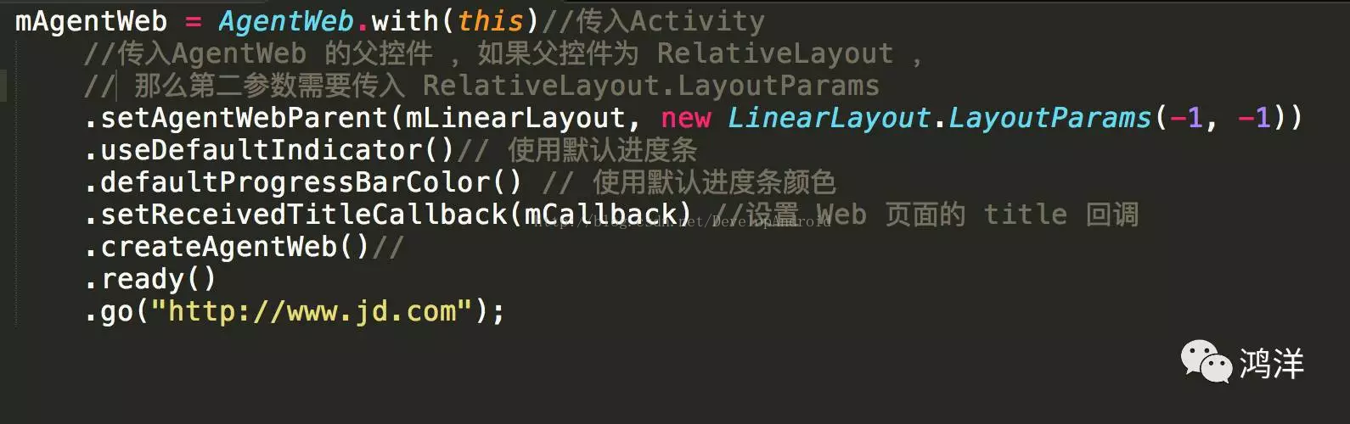

效果图



#### 上面已经封装成一个 Web 库了 ， 叫 AgentWeb ， 欢迎大家使用 。

可以看到里面没有一句 WebSettings ， 甚至 WebChromeClient 和 WebViewClient 都不用配置 ， 使用的是简洁链式调用 。

AgentWeb 封装思路是通过代理 ， 将 WebView 从 Activity 或者 Fragment 中代理出来 ， 不再需要 Activity 或者 Fragment 内部创建和管理 ，Activity 管理 WebView 需要通过 AgentWeb ， 下面通过 UML 图来简单说明下 .

### BaseActivity 封装使用的 UML 关系图

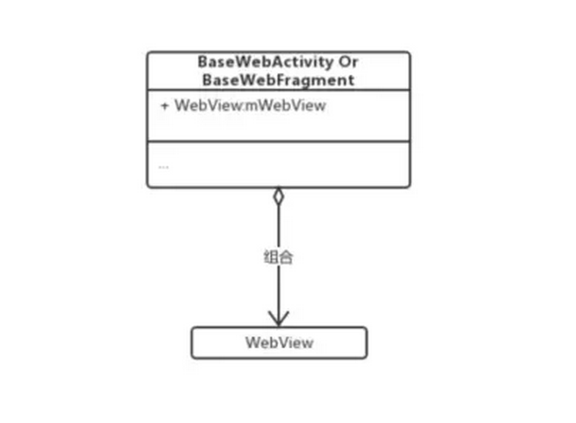

AgentWeb 封装使用的 UML 关系图

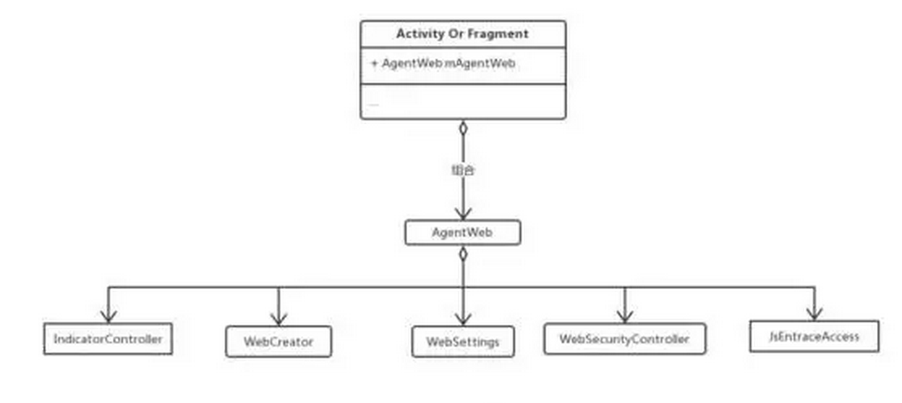

BaseWebActivity 直接组合 WebView ， 这样做为什么说复用性不高呢 ？ 主要还是因为 WebView 依附在 BaseWebActivity 身上 ，要别人直接继承你的 Activity 是很不好的 ，因为 **[Java](http://lib.csdn.net/base/17" \o "Java EE知识库" \t "http://blog.csdn.net/developandroid/article/details/_blank)** 的单继承关系 ， 使得使用基类的灵活性受到很大的约束 ， 这也是 Effective Java 里面提到的组合优先于继承 。

AgentWeb 则不同 ， AgentWeb 是一个独立的库 ， 可以让你很方便一句话就引入 ， 不需要依赖 BaseWebActivity ， 就像上面一样简简单单一句话引入即可。

AgentWeb 把 WebView 代理出来 ， 将功能细分成一个类去管理 ， 比如说的 WebCreator 负责创建 WebView 以及 进度条 、WebSettings 则是对 WebView 进行统一设置 ， JsEntraceAccess 是对 **[JavaScript](http://lib.csdn.net/base/18" \o "JavaScript知识库" \t "http://blog.csdn.net/developandroid/article/details/_blank)** 方法访问进行统一入口 ， 这样做使得每一个功能独立 ， 相互不影响 ， 也使得 AgentWeb 的结构更清晰 ， 符合单一职责原则 。

 源码太多就不贴了 ，下面分享下封装 WebView 遇到的一些问题 。

2WebView 封装的一些问题与解决思路

## WebView 的封装可谓真是一波三折啊 ， WebView 实在太多坑了 ， 比如说 常见的泄露 ， Js 安全 ，低版本跨源问题 ， Context 引致的 onJsAlert 失效 ，Android 4.4 不支持文件选择问题等等。

#### （1）内存泄露

这个问题在低版本不好解决就算类似下面代码通过反射制空 sConfigCallback 该字段， 还是有些手机会出现泄露 ，对于该问题 ，唯一有效方案解决在 AndroidManifest 里面为 Web Activity 添加 android:process=":web" 属性 ， 然后在 该 Activity onDestroy 里面 执行 System.exit(0);

下面可以解决一部分泄露

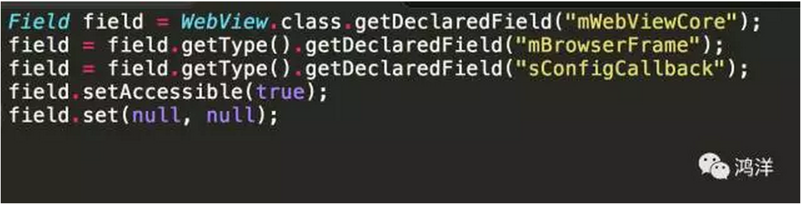

#### （2）addJavascriptInterface API 引起的远程代码执行漏洞

对于这个问题 ，我相信大家或多或少都有点了解 ，问题是由注入类引起 ，从注入类中找到 Runtime 对象 ，可以通过 Runtime 执行 shell 命令 。

Google 只针对 Android 4.2.2 版本及以上版本给出了解决方法 ，为了解决兼容 4.2.2 以下版本这个问题 AgentWeb 采用 360 大牛给出的方案 ， 向 Web 页面注入一段 Js 脚本 ，然后通过脚本弹 Prompt 向 Java 通信 ，解决了 4.2.2 以下版本 addJavascriptInterface 安全通信问题 。

下面给出大致实现

#### 比如下面注入类

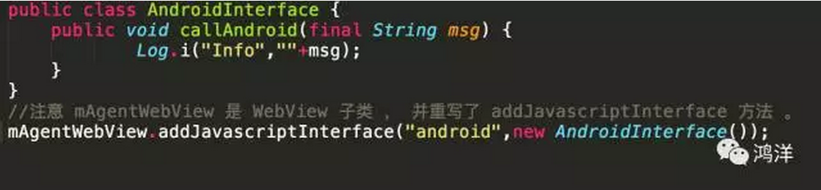

低于 Android 4.2.2 的版本上面的注入对象会经过包装拼接成如下脚本 。

#### 注入的脚本

通过 webView.loadUrl(脚本) 注入上面的脚本 。

Js 执行下面方法

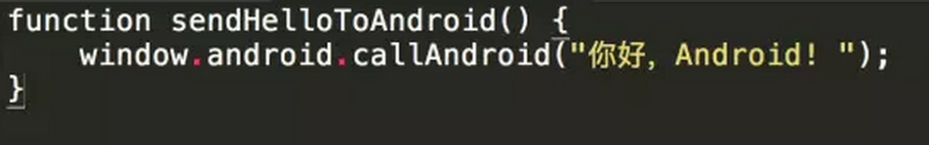

就会执行上面的 function 里面的方法体 ，Android 端回调onJsPrompt(WebView view, String url, String message, String defaultValue, JsPromptResult result) message 参数里面取出 js 要调的目标方法 ， 然后通过反射调用该目标方法 。

#### （3）对于同源跨域攻击问题

什么是同源策略吗 ？ 同源策略是由 Netscape 提出来的 ，现在主流的浏览器都遵循这种策略 ，同源是一般指

http://(协议)www.google.com（主机）:8080 （端口）

三要素都相同 ，但实际上并不是那么严格 ， 比如 IE 就会忽略对端口的判断 。

同源有什么作用吗 ？

同源的数据默认为可以安全访问的 。 比如说url http://www.google.com：xxxx/login 登录后浏览器就会把返回来的 cookies 保存起来 ， 对于 http://www.google.com:xxxx/index.html 对于这个 url 浏览器会默认为跟前者同源 ， 那么这个 url 可以无缝的访问到 login 保存下来的 cookies 。

大家都知道 Android 应用之间的文件和数据一般情况下是不能相互访问的 ， 但是不正确的使用 WebView ，会打破这种状况 ， 比如说以下这种使用

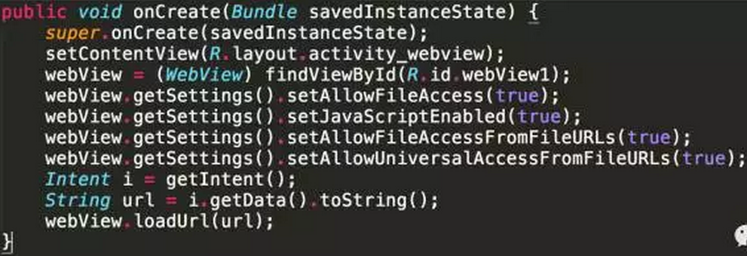

将该 Activity 设置 exported="true" ， 其他应用就可以通过隐式启动 ，将 data 作为 url ，启动的该应用 ， 让该应用加载脚本 ，遍历该应用内的文件或者私密文件 ， 上传服务器 。

这个问题一直存在 Android 手机中 ，这个问题 Google 并没有修复它 ，只是在 4.2 后的版本把 setAllowFileAccessFromFileURLs 以及 mWebSettings.setAllowUniversalAccessFromFileURLs 设置为 false ， 用户没有刻意去开启它 ， 高于 Android 4.2 版本默认是安全的 。

对于该问题 AgentWeb 使用的是以下设置 。

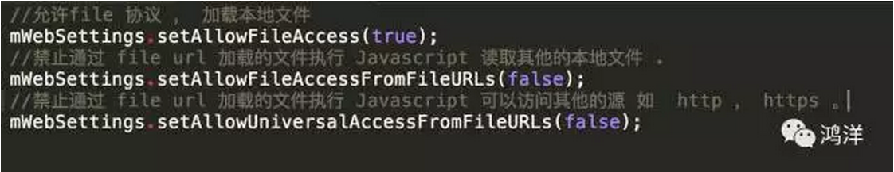

（4）Context 引致的 onJsAlert 失效

这个问题根本原因在防止泄露时候创建 new  WebView(activity.getApplicationContext()); 导致 ， 很正常啊 ， 因为你创建 WebView 传的是 Application ， Application 本身是无法弹 Dialog 的 。

 所以只能无反应 ！这个问题解决方案只要你创建 WebView 时候传入 Activity ， 或者 自己实现 onJsAlert 方法即可。

#### （5）Android 4.4 文件访问

Android 4.4 WebView 内核正式有 WebKit 替换 为 Chromium 使得很多 Api 都废弃掉了，这是 Google 正式宣告抛弃 Webkit 的一个句号 。

所以要兼容 Android 4.4 以下的 WebView 的应用特别难受 。回到正题 ，4.4 文件访问 ，你会发现 4.4 点击 input 标签没反应 ，瞬间一万只曹尼玛在崩腾 ， 幸庆的是还有 Js 通信 ，解决方案：可以通能过 Js 访问 Java 然后打开文件选择器 ，拿到文件后 ，将文件转成 Base64 字符串回传给 Js ，因为拿到的文件路径是 Content:// 开头 JS 是无法解析的 。(这个代码跨度有点大 ， 就不贴源码了 ，有兴趣可以克隆仓库看下)

3WebView 封装后使用

## App 下载

https://github.com/Justson/AgentWeb/blob/master/agentweb.apk

AgentWeb 在 Fragment 中使用

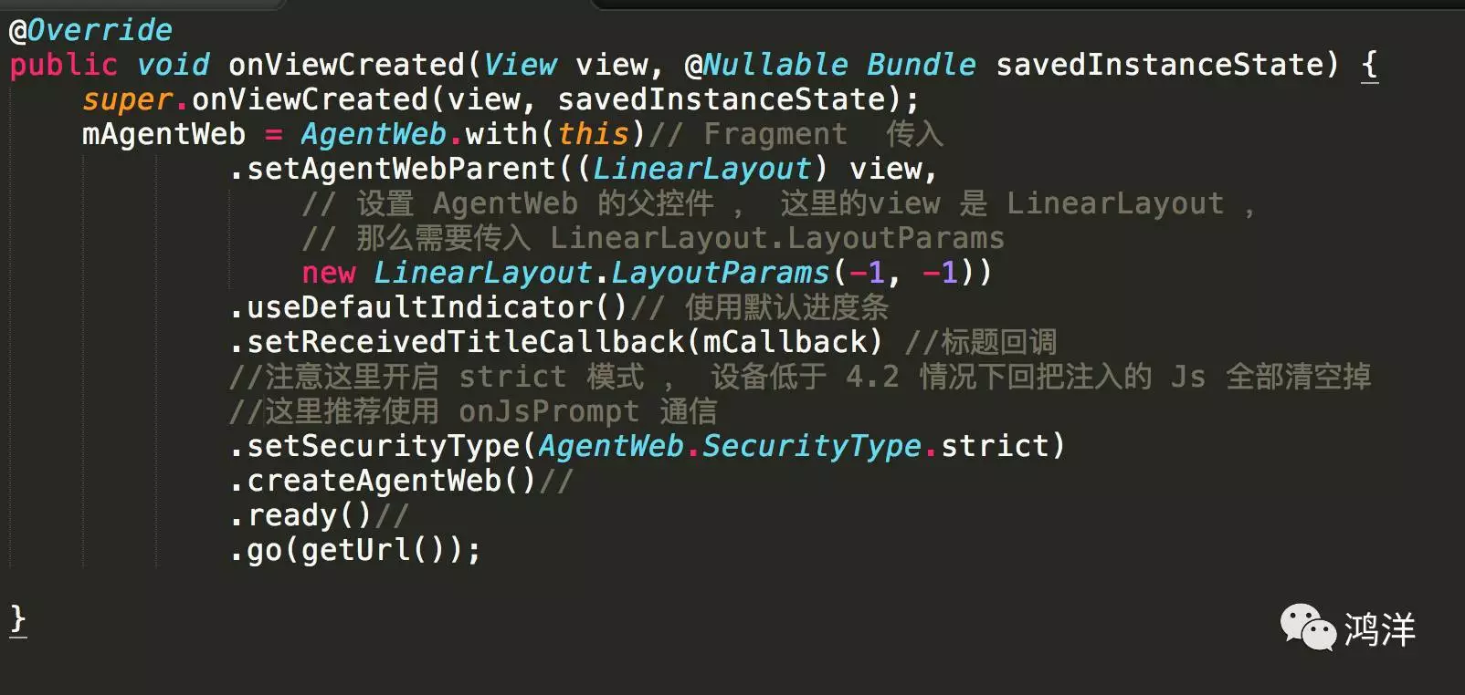

跟原先 WebFragment 比简洁多了 。

Js 调用 :

function callByAndroid(msg1,msg2){

 console.log("callByAndroid")

}

#### 没有经过封装的

mWebView.loadUrl("javascript:callByAndroid("+"\"hello\""+","+"\" js\""+")");

#### 

#### 封装后

mAgentWeb.getJsEntraceAccess().quickCallJs("callByAndroid","Hello","js");

Github:https://github.com/Justson/AgentWeb